ANGULAR

Getting started

<https://codewithmosh.com/courses/206545>

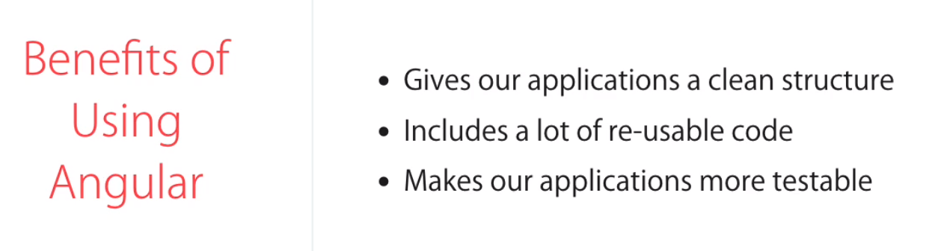

Preparazione ambiente:

Installare LTS nodejs:

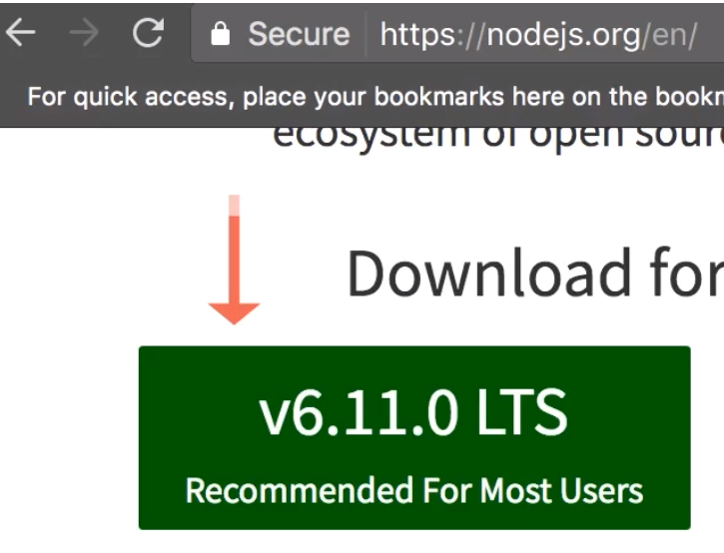

Per vedere la versione di node installata

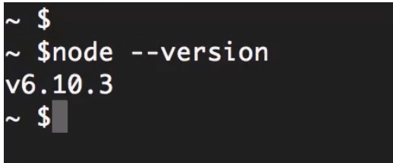

La versione minima per sviluppare con angular è la 6.9

Poi usiamo NPM per installare Angular CLI

Angular Cli è un tool da linea di comando per:

* Creare nuovi progetti angular
* Generare boilerplate code
* Creare package per il deploy

Per intallare angular (senza g viene insatllato nella cartella locale):

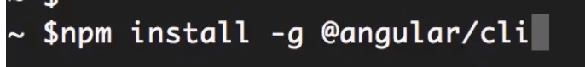

Per disinstallare

npm uninstall -g angular-cli

Per vedere che versione installata:

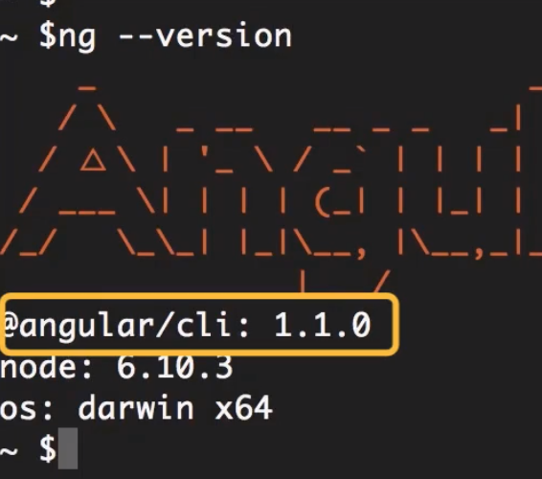

Qui si trovano i package npm:

%USERPROFILE%\AppData\Roaming\npm\node_modules

Creiamo un nuovo Progetto:

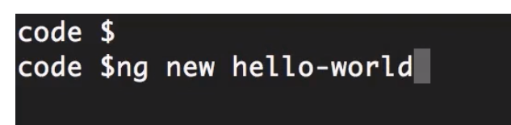

Lanciamo l’applicazione:

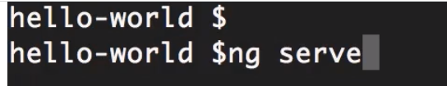

Vediamo la struttura delle cartelle

E2e (per test simulate che simulano le azioni dell’utente)

Node_modules (contiene le dipendenze) quando si compila una applicazione molti di questi componenti vengono messi in un bundle, quindi non abbiamo componenti sul serve quando deploiamo.

Src (dove c’è il sorgente dell’applicazione) e dentro abbiamo:

app: dove abbiamo moduli e componenti

assets (gli asset dell’applicazione, immagini icone ecc)

environments (per i file di configurazione)

I file

main.ts (entry point dell’applicazione)

qui viene lanciato il modulo principale:

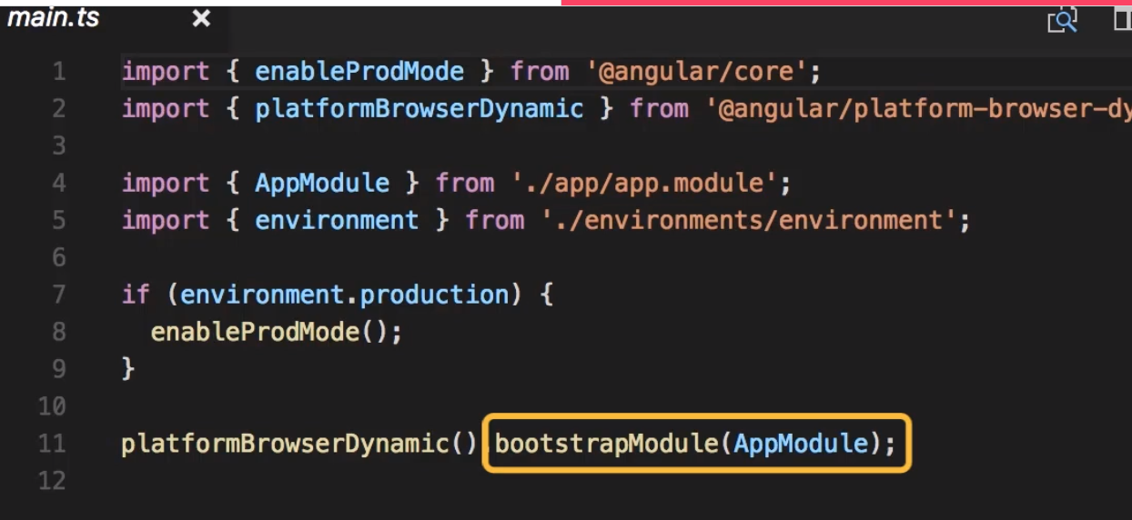

Polyfills.ts (importa degli script che usa angular per coprire il gap del browser in caso quest’ultimo non supportasse le features richieste)

Test.ts (per testare l’ambiente)

Angular.json (file di configurazione)

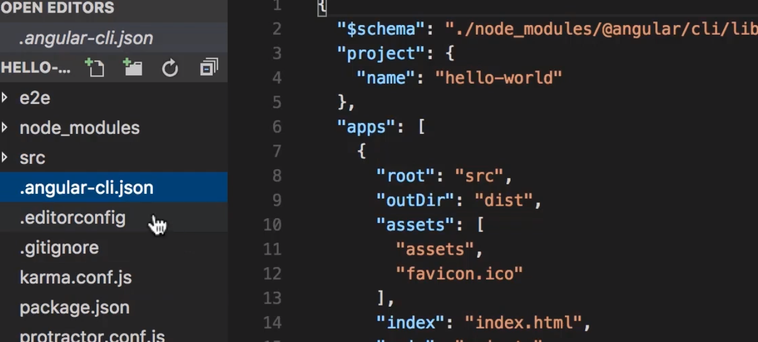

Editorconfig (dove i developer settano i loro settaggi)

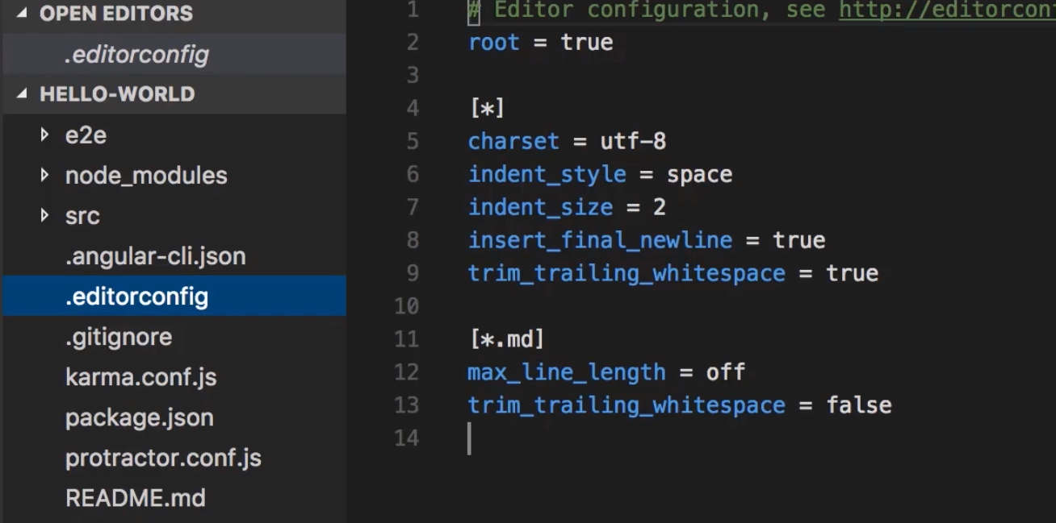

Karma.config.js (task runner)

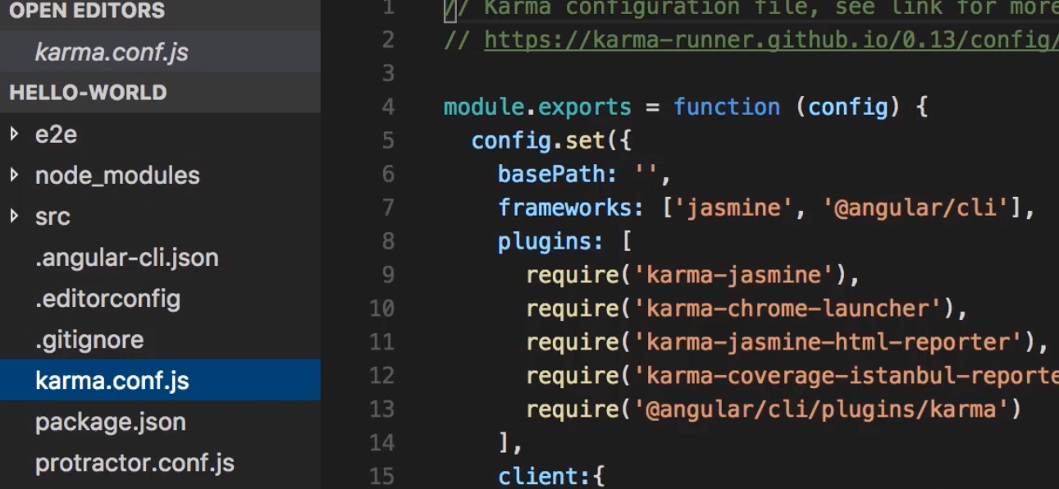

Package.json (lista delle libraries da scaricare..tutte le dipendenze)

C’è anche una sezione dedicata alle librerie che servono nella fase di sviluppo:

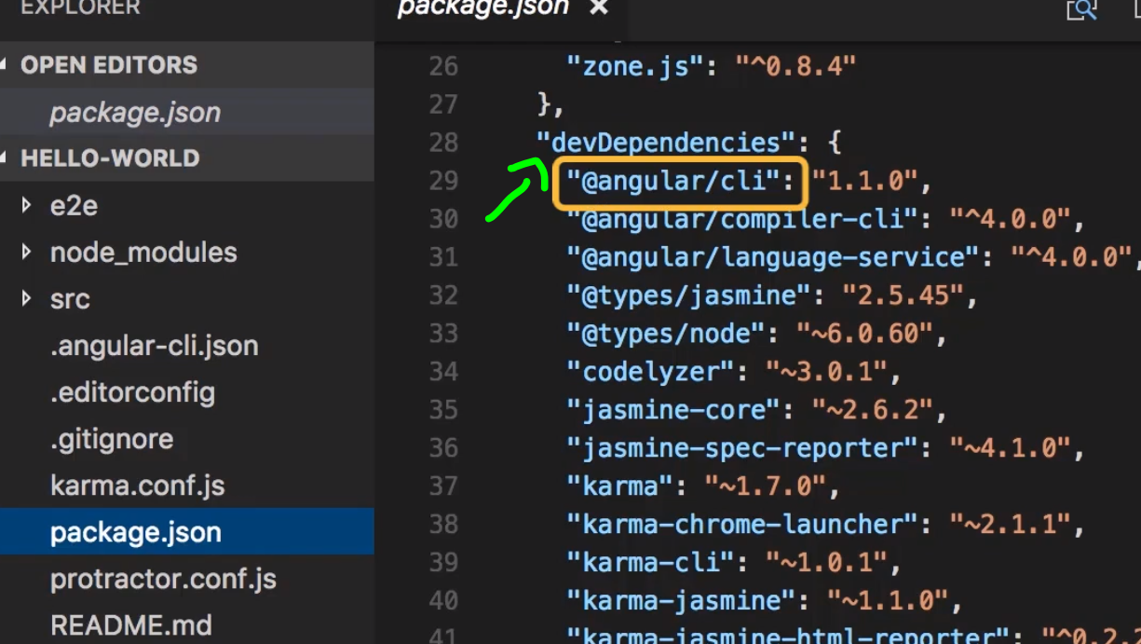

Protractor.config.js (per eseguire test e2e test con angular)

Tsconfig.json (settaggi per typescript compilatore)

Tslint.ts (settaggi per text analysis tool per typescript code)

Compilazione

Ogni volta che salviamo una modifica al volo un webpack compila di nuovo e qui vediamo il log:

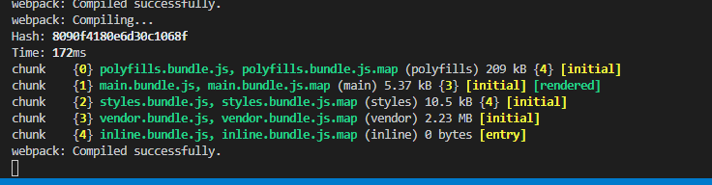

Questa il codice della pagina html: i bundles sono stati iniettati

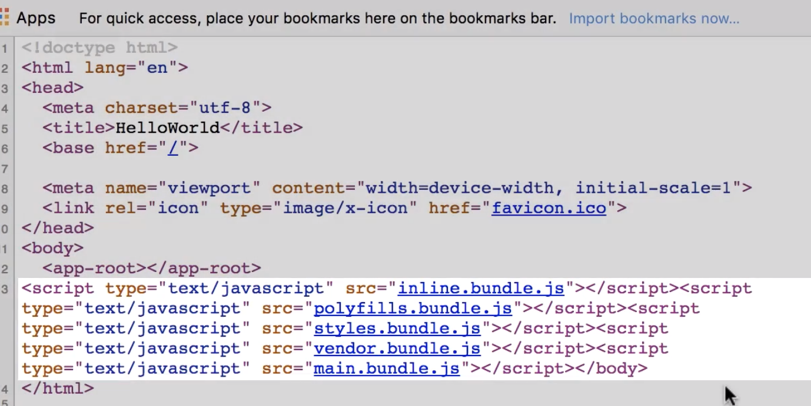

(gli styles vengono compilati all’interno di javascript)

Angular js appare nel 2010 ma il framework non era disegnato per le applicazioni di oggi così google riscrive il core e nel 2016 esce la nuova versione completamente diversa e gli sviluppatori non sono contenti. Angular viene riscritto con typescript.

Da angular 2 si passa ad angular 4 ma questo salto non ha comportato alcuna introduzione di grossi cambiamenti. Goggle decide di chiamare il framework solo angular.

Così esistono

Angular JS (scitto in javascript)

Angular 2+ che brevenmente chiameremo Angular.

TypescriptScript fundamentals

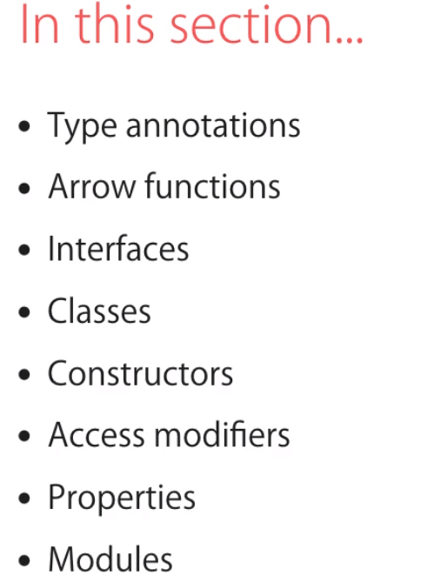

Caratteristiche typescript

Typescript ha delle funzionalità che non ci sono in javascript:

alcune caratteristiche:

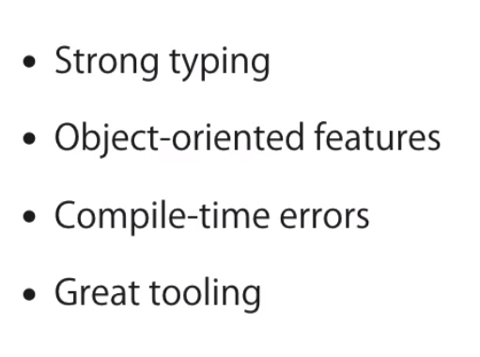

Errori in compile time e non solo in runtime quando si lancia l’applicazione, un fantastico tool con uso dell’intellisense.

E’ un super set di funzioni di javascript, qundi tutto cio che si scrive in javascript vale anche per typescript.

Il browser non capisce typescript quindi durante la compilazione avviene la codifica da typescript a javascript:

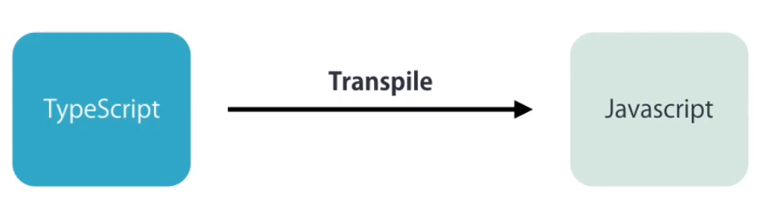

Installare typescript

Per installare typescript:



Per installare una versione specifica :

npm install -g typescript@2.3.4

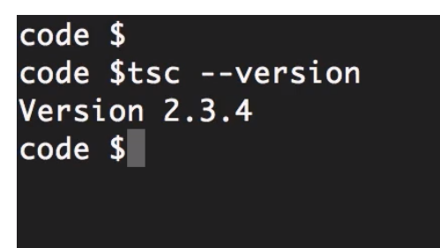

Dopo aver scritto un file in typescript per compilarlo occorre fare così:

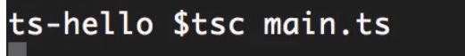

Il compilatore converte il codice in javascript…

Ora nella directory troviamo 2 file: l’originale e quello in js:

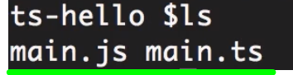

Con Angular questo succede dietro le quinte senza usare il compilatore

Dichiarare variabili

Per dichiarare variabili in typescript ci sono due modi:

si può compilare ed eseguire con node in un solo passaggio il typescript:

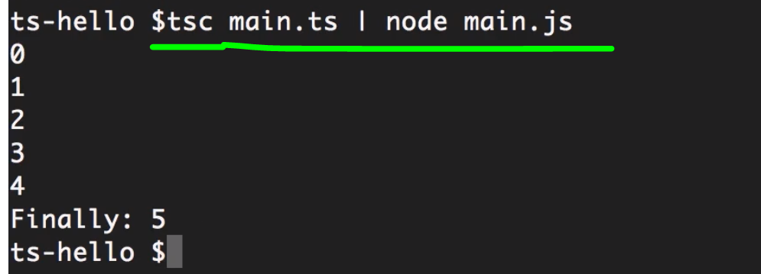

Con var lo scope è visibile nel blocco for ma anche fuori dal blocco cosa che con let non accade.

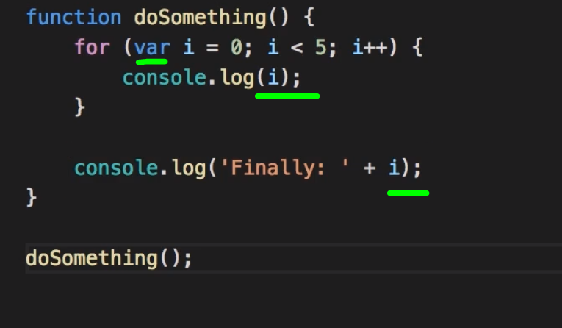

Qui la tipizzazione è forte con let

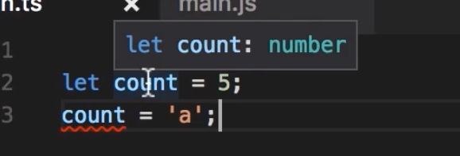

Se non sappiamo il valore con cui inizializzare la variabile possiamo dichiarare il tipo così:

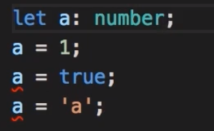

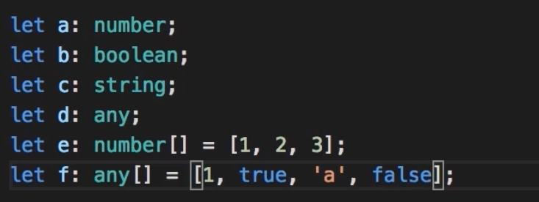

Coversioni e tipi dati

Qui occorre convertire esplicitamente per vedere i metodi di stringa…:

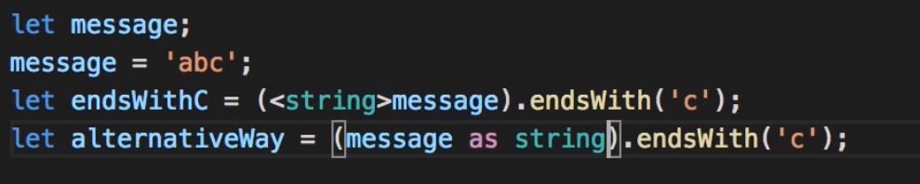

Inline annotation (specifica il tipo dei membri dell’oggetto:

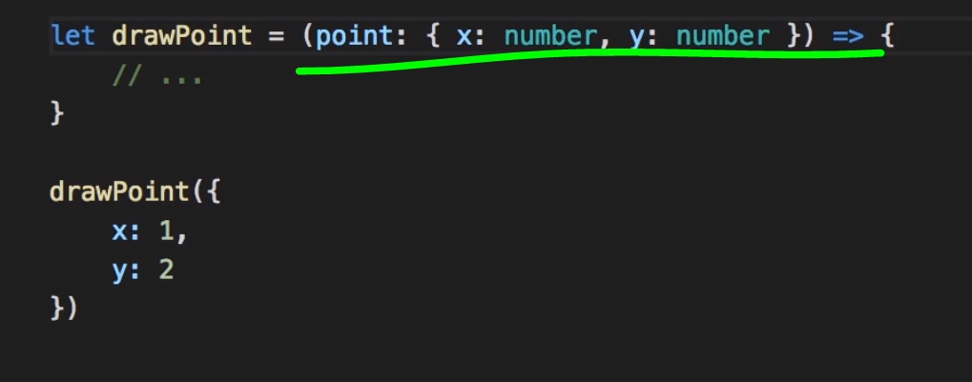

Meglio usare interfaccia…meno verbosa:

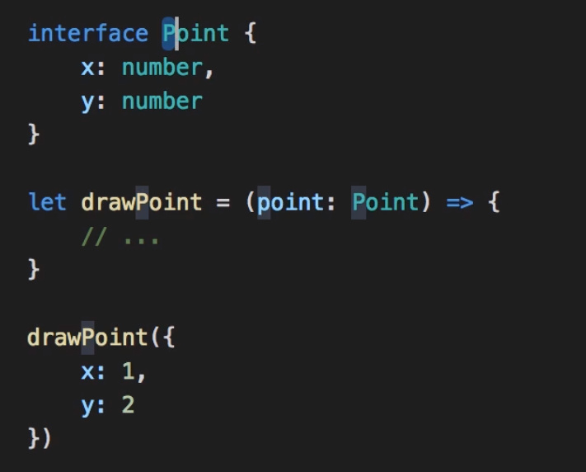

Nell’esempio sopra violiamo il principio di coesione, drawPoint dovrebbe stare insieme a point…in questo caso dovremmo racchiudere in una calsse queste entità correlate:

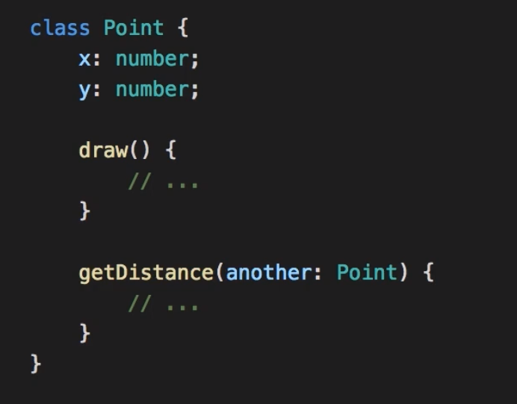

Istanze e costruttori

Per istanziare

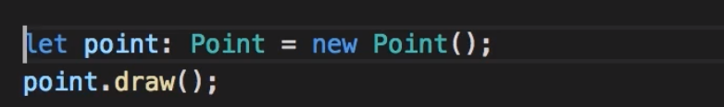

Oppure meno verboso:

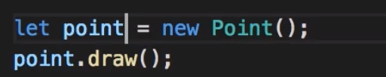

Costruttori:

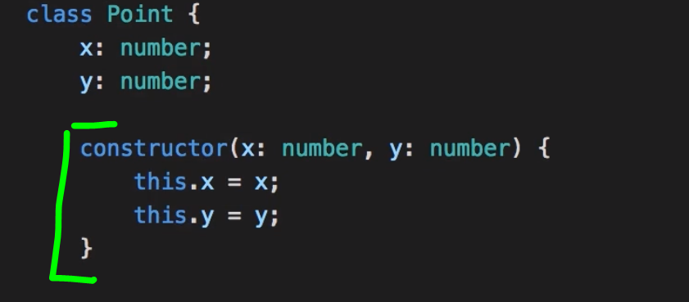

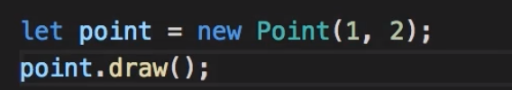

Non si possono avere costruttori multipli, così la soluzione da adottare sono i parametri opzionali:

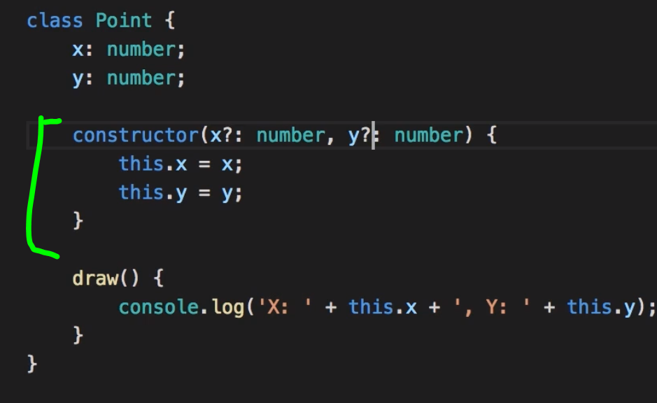

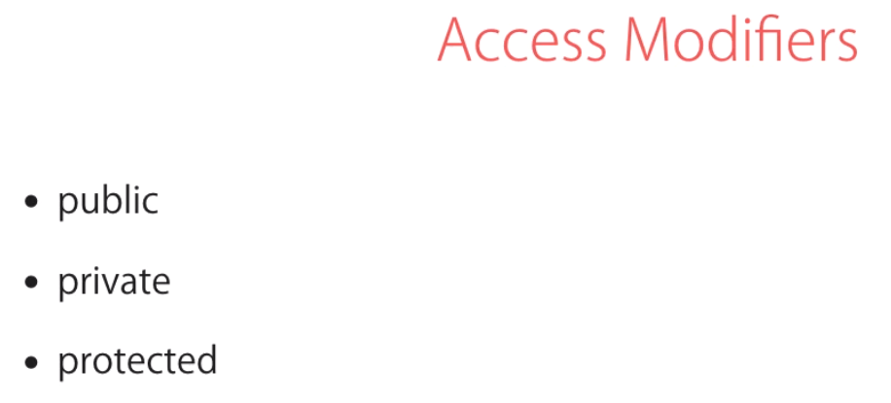

Una versione meno verbosa di prima è usare i qualificatori di accesso nel costruttore e semplificare così il codice, facendo sparire i membri:

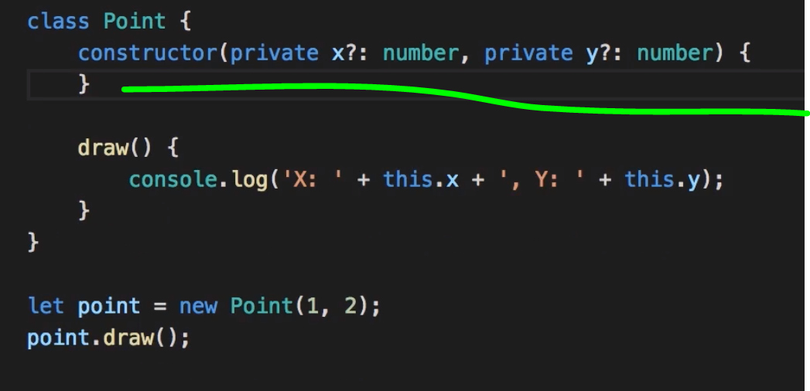

Proprietà:

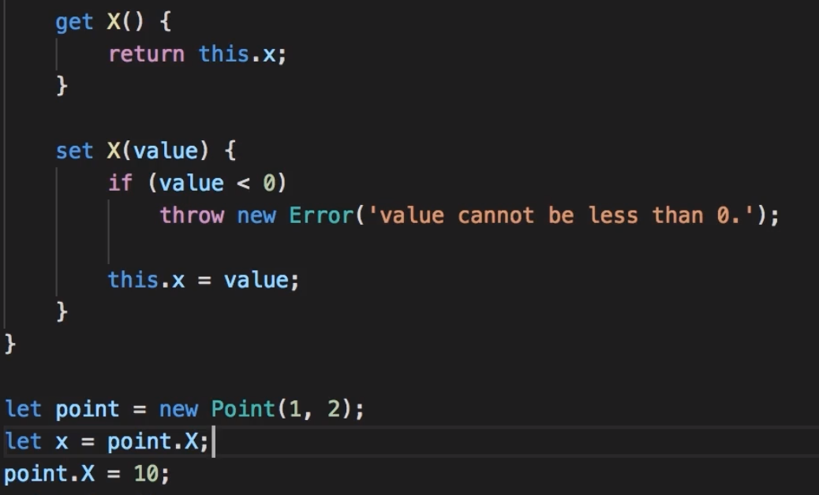

I metodi come le proprietà sono in camelcase, quindi per non cresciare con la definizione del costruttore usiamo l’underscore in quest’ultimo:

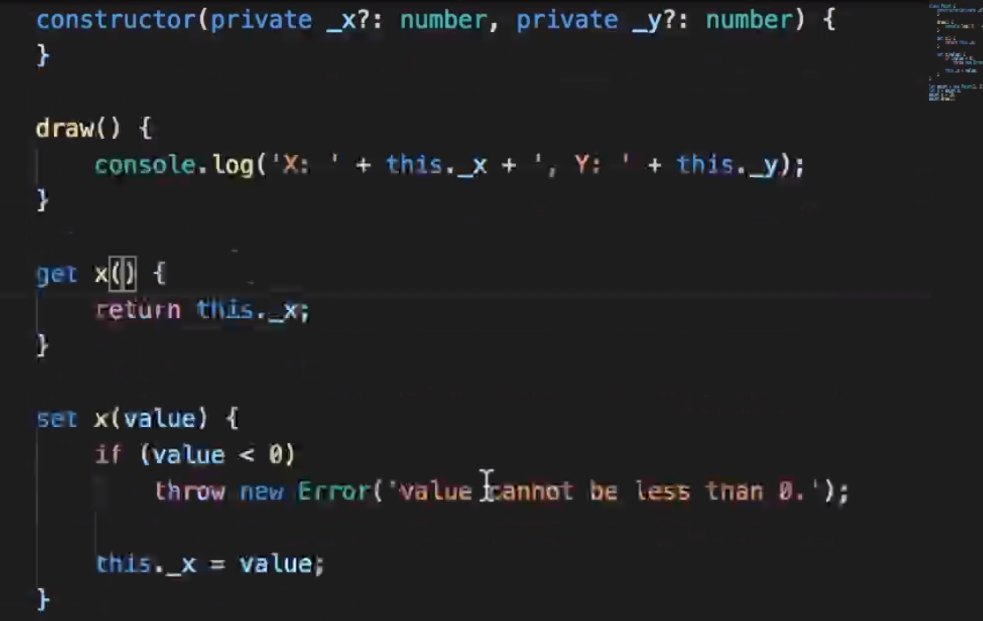

Moduli:

questo è un esempio di modulo, per renderlo visibile all’esterno usiamo la parola export:

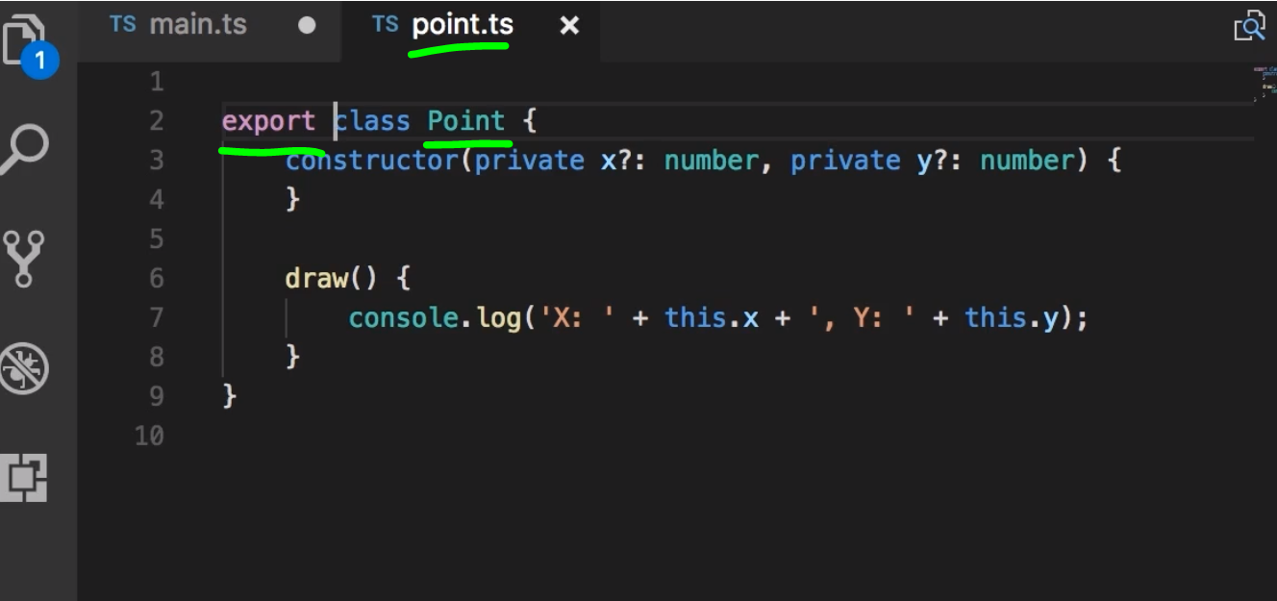

Per usarlo in main.ts:

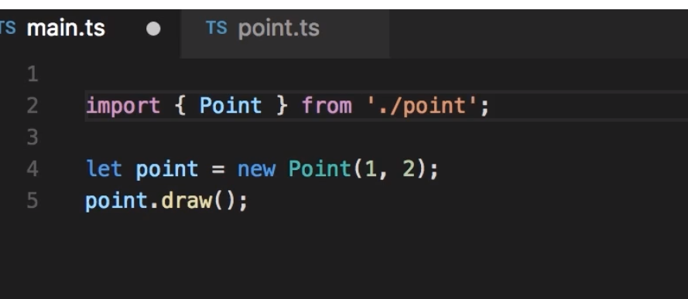

Librerie

Per importare le librerie di angular invece si usa questa sintassi:



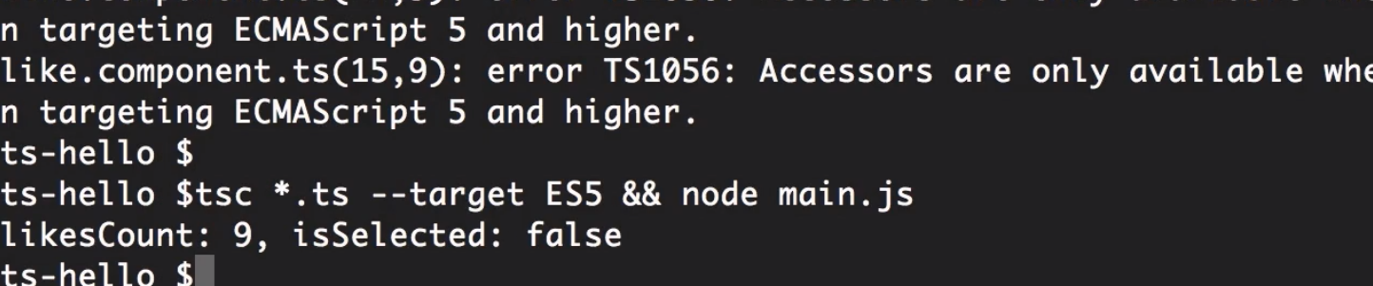

Fundamental

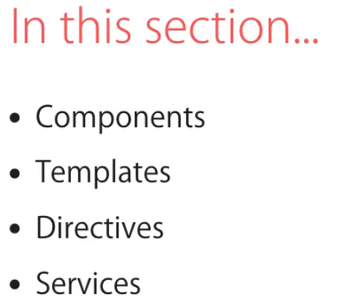

Componenti

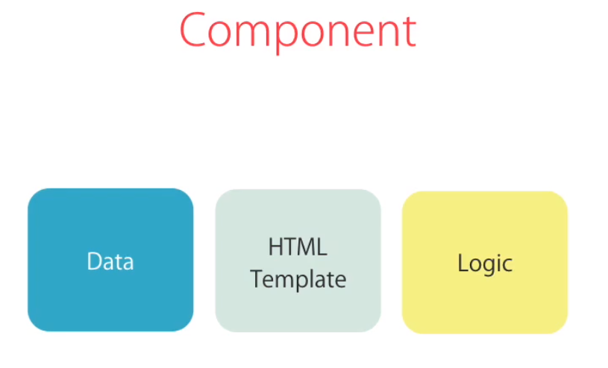

Esiste almeno un componente in una applicazione (App)

**Un modulo** è un modo per raggruppare i componenti relazionati.

Per esempio Courses module potrebbe includere tutti i componenti per gestire i corsi.

Questi gli step per creare un componente

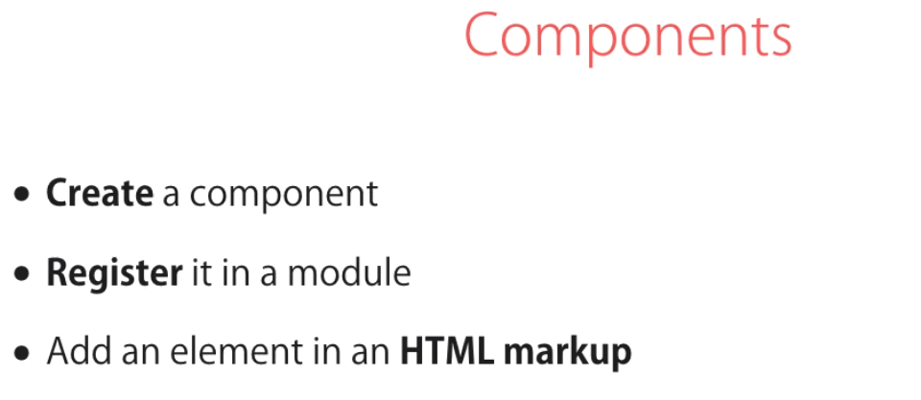

Creiamo un nuovo componente:

…notare le namingconvenction

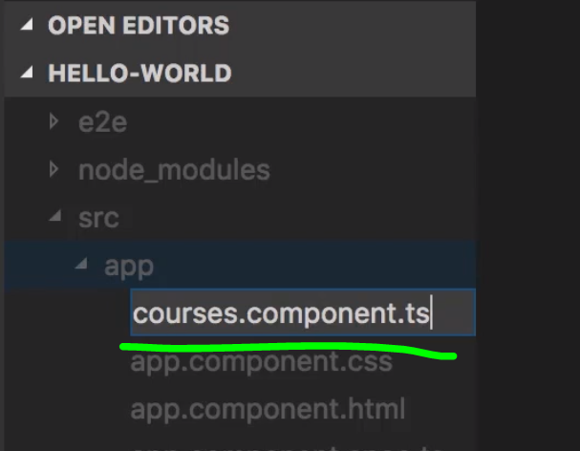

Occorre poi importare il component decorator, al decoratore occorre passare un oggetto che dica ad angular come il componente lavora:

selector (il tag per il componente,

template (l’html del componente)…in una applicazione reale l’html viene messo in un file separato

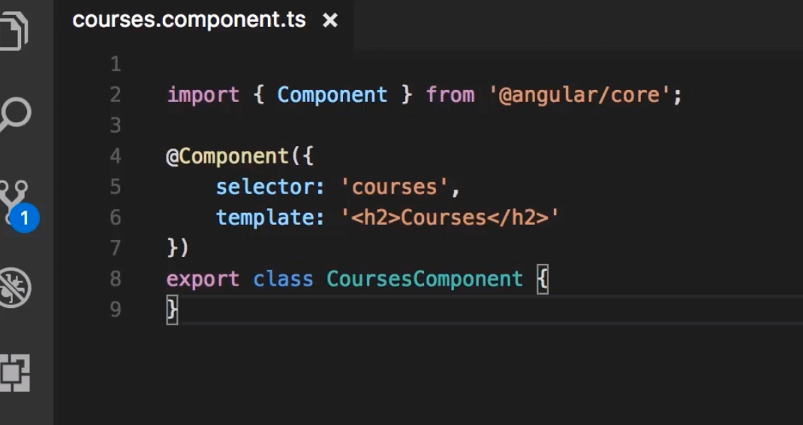

Poi dobbiamo registrare il componente:

Viene inserito automaticamente l’import in testa al file

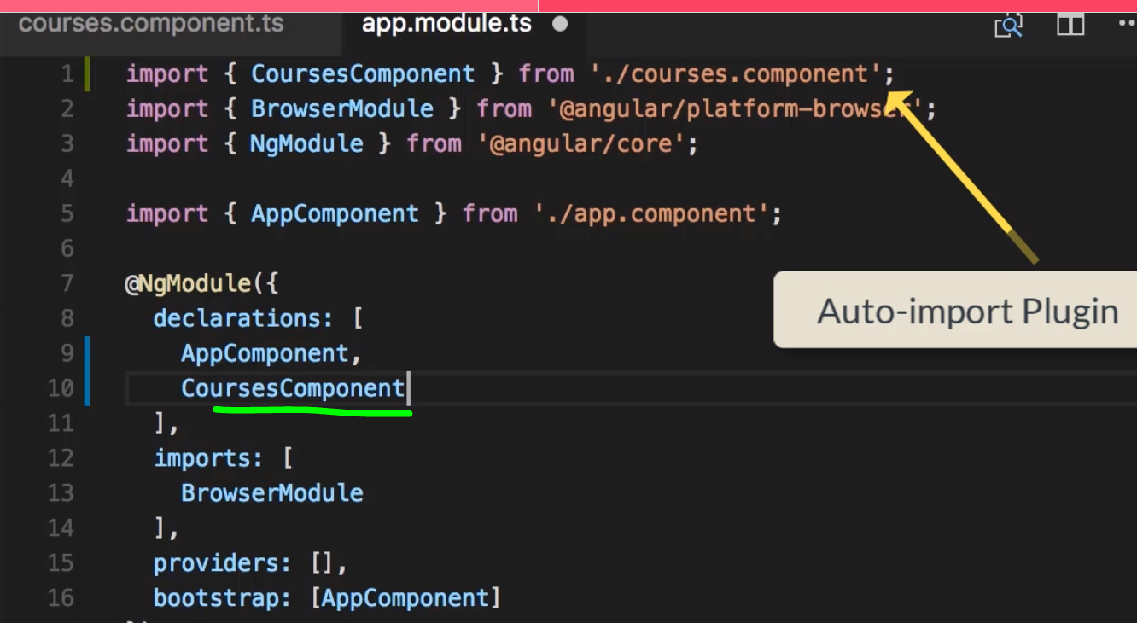

Il plugin da installare per avere l’auto importazione è questo, poi riavvia vscode:

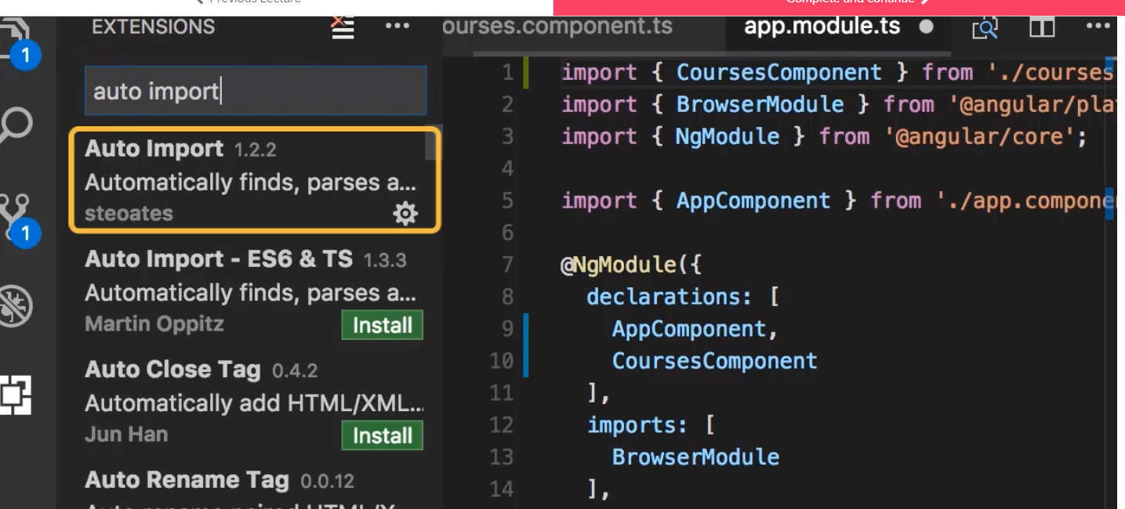

Ora aggiungiamo l’elemento:

lo aggiungiamo all’appcomponent

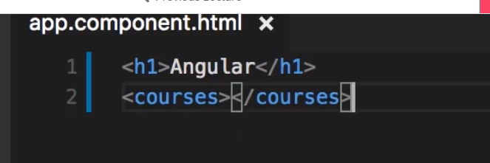

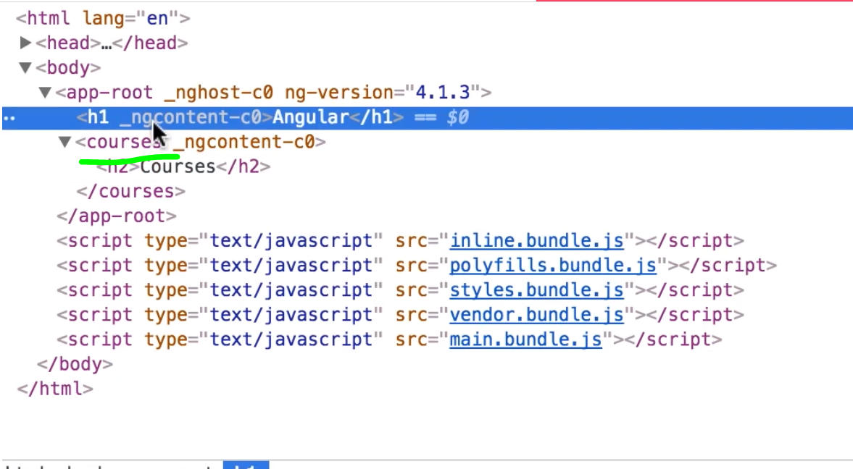

Dove si trova app-route component?

In index.html:

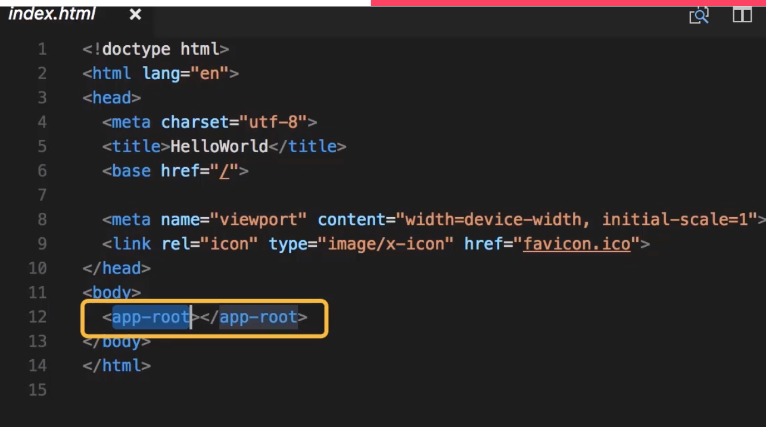

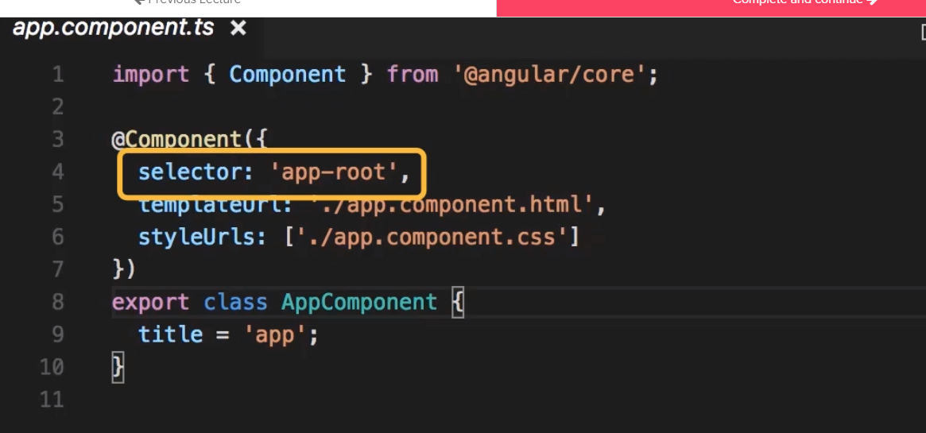

Si noti che l’html qui è esterno component.html…

Se si cancella dal modulo la registrazione del componente angular butta fuori un errore:

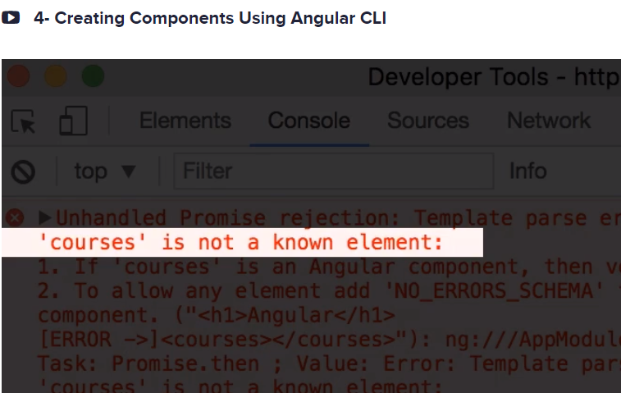

ALT+96 (baktik)

Alt 126 (tilde)

Generare componente con scaffold

Per generare lo scaffolding di un componente:



G=generate, c=component

…viene generato lo scaffolding ed aggiornato anche il modulo registrando il componente

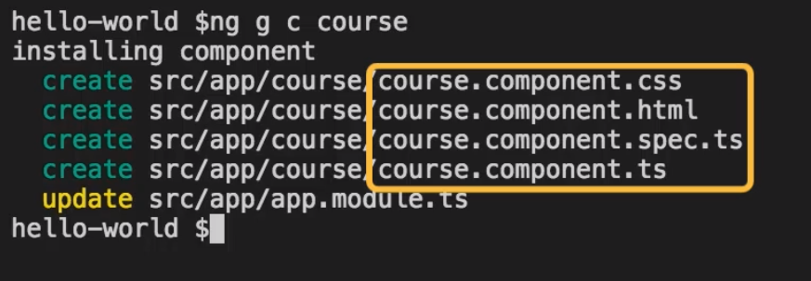

Databinding, un semplice esempio: se il valore di title cambia verrà mostrato subito ad interfaccia

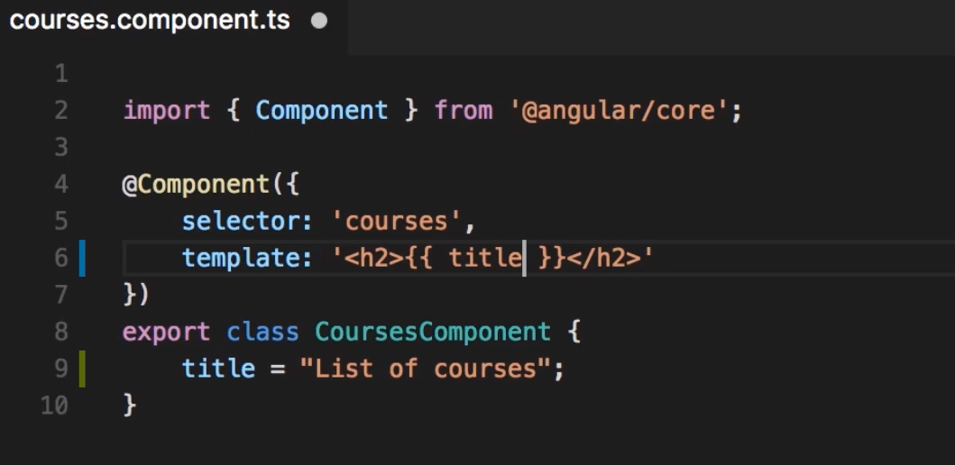

Con baktik possiamo scrivere su più righe:

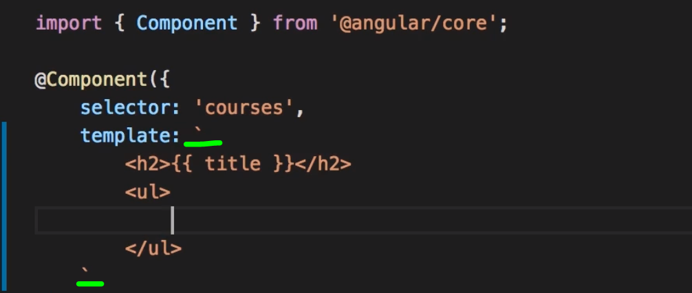

Si usano le direttive per manipolare il DOM:

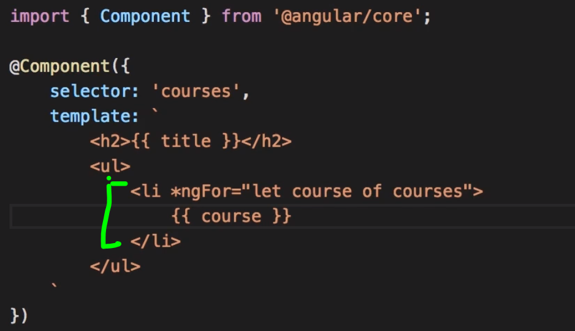

Per recuperare i dati ci sono due possibilità:

aggiungere la logica nel componente (con problematiche di unit test)

Creare un servizio

Inserirla in un servizio

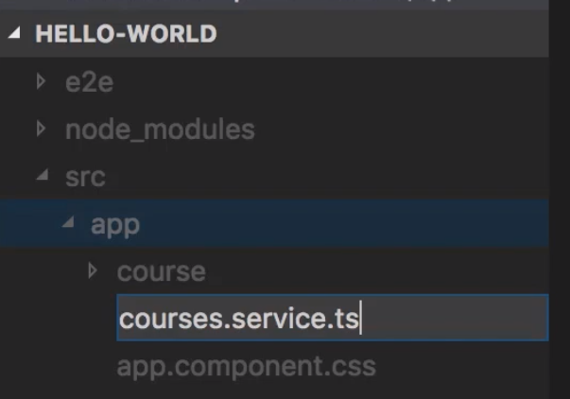

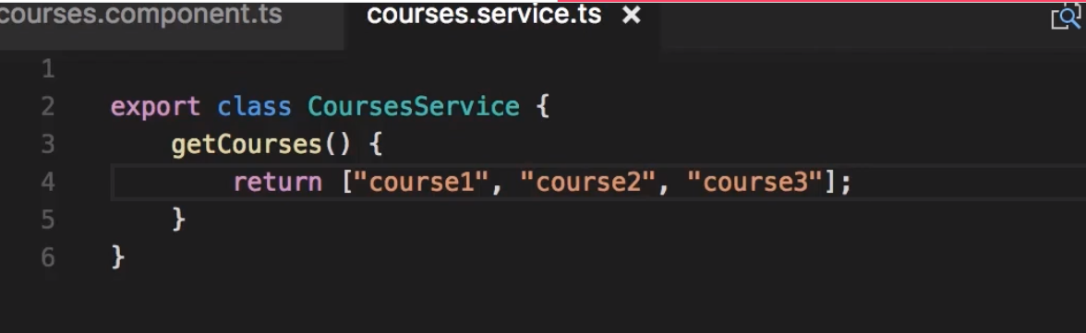

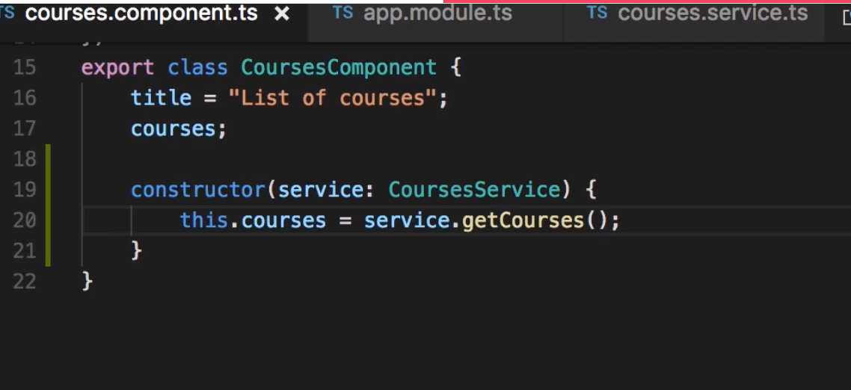

Dipendency injection:

se cambiamo aggiungendo un argomento al servizio non ci dobbiamo ripassare tutti i punti dove il servizio viene istanziato.

(ci permette di fare gli unit test invece di fornire il CourseService al costruttore possiamo creare una implementazione Fake che non usa httpserver al abckend. ??

Poi occorre registrare il servizio, affinchè la dipendency injection funzioni

Qui viene creato un singleton

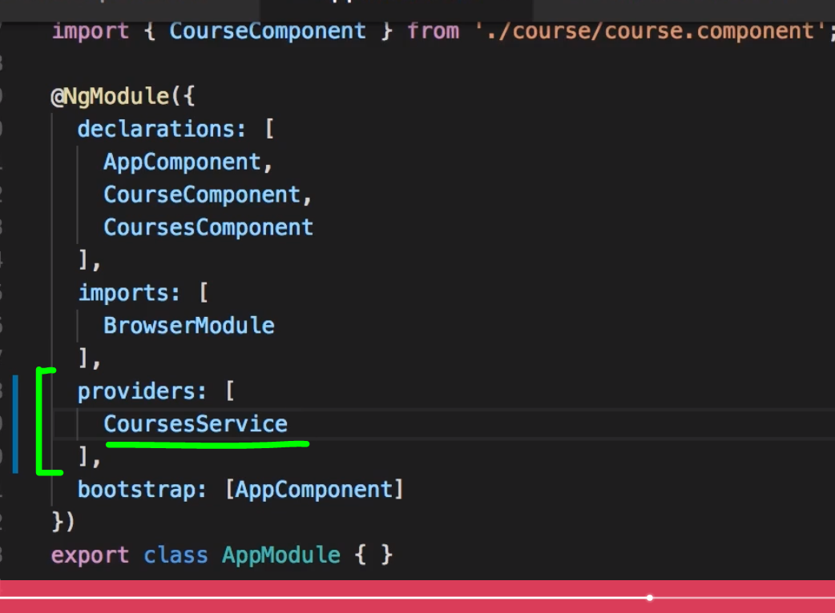

Questa istruzione genera lo scaffolding per il service: vengono aggiunti 2 file di cui il primo è un boilerplate per eseguire unit test

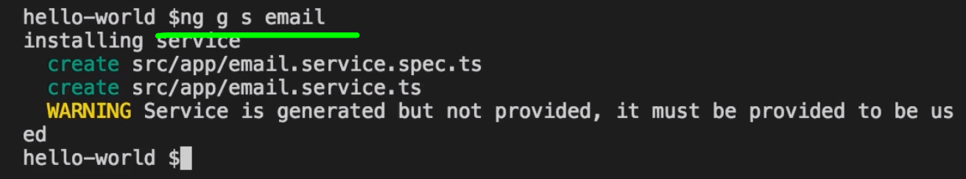

Lo scaffolding del servizio è questo:

viene decorato con injectable per permettere di iniettare delle dipendenze dentro la classe, non abbiamo aggiunto questo decoratore quando abbiamo creato il componente perché viene usato dietro le quinte intrinsecamente.

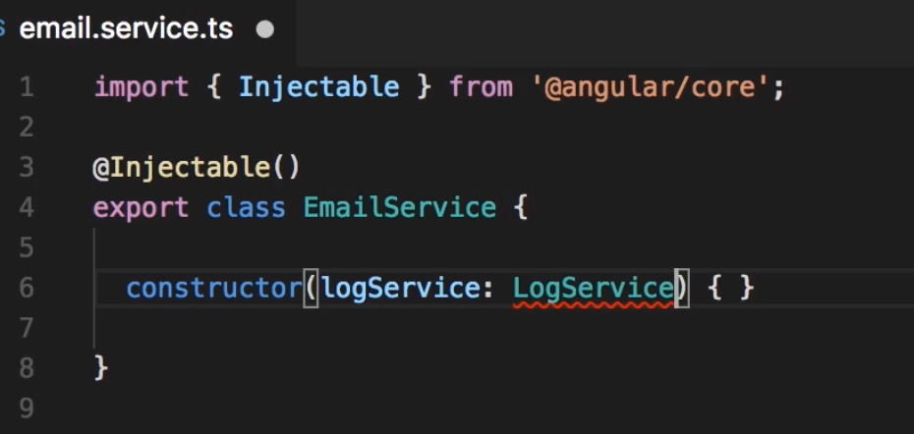

Displaying Data and handling Events

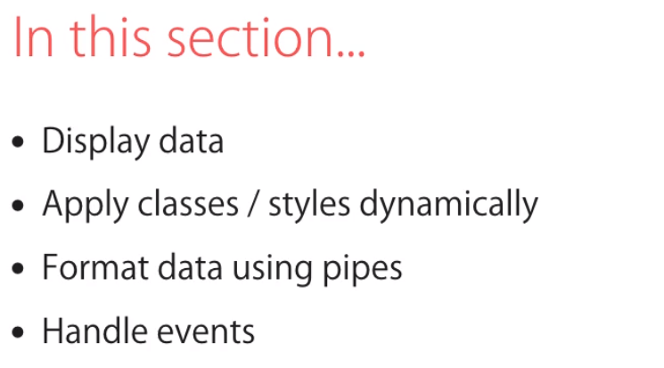

Interpolazione

Questa è detta **interpolazione**: ma dietro le quinte viene utilizzato il property binding

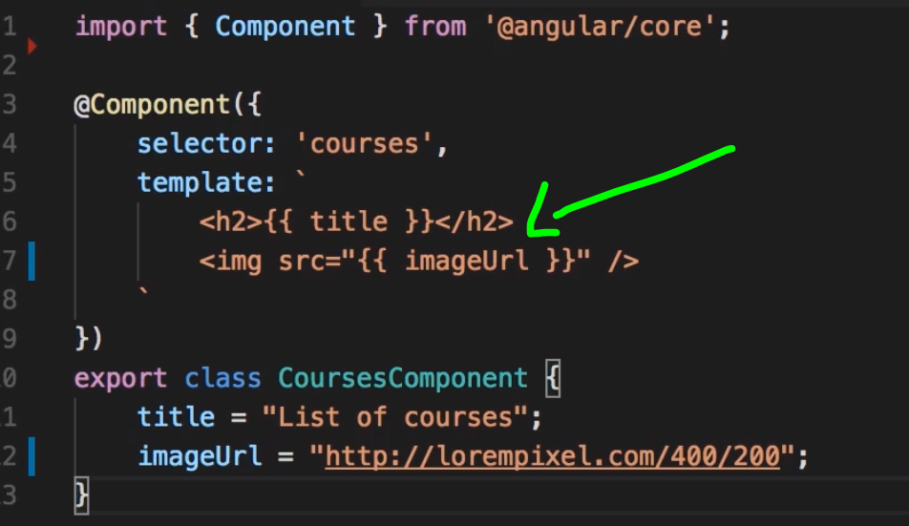

Property building

in realtà è possibile usare anche questa sintassi



Quando usare l’interpolazione? Con i tag header span div ecc…o quando vuoi renderizzare testo.

Quando abbiamo proprietà il property binding è più pulito…

**Il property binding** ha il sincro che lavora solo dal component al DOM ma non al contrario

Quando viene creato il dom vengono creati degli oggetti dall’HTML ed in alcuni casi le proprietà dei tag hanno un corrispettivo nel DOM come src per esempio:

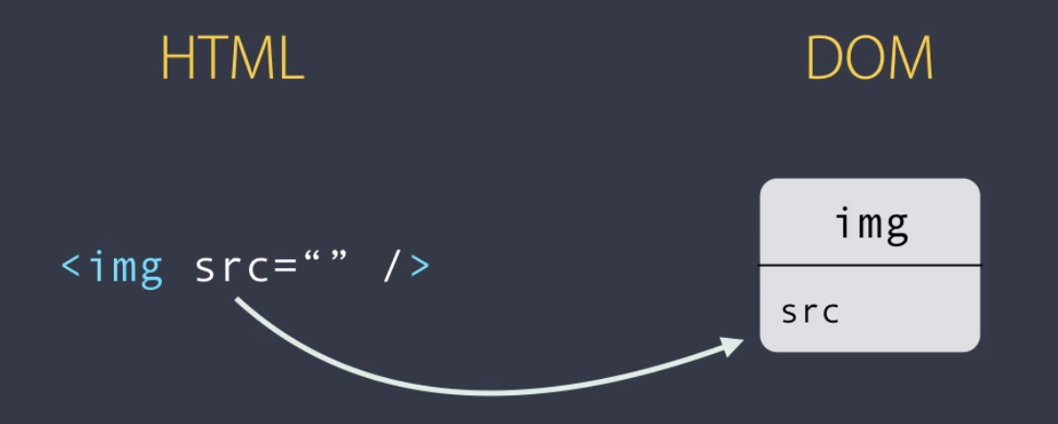

Ma non sempre, ad es colspan no e questa è la ragione per cui se eseguiamo questo codice ci darà errore:

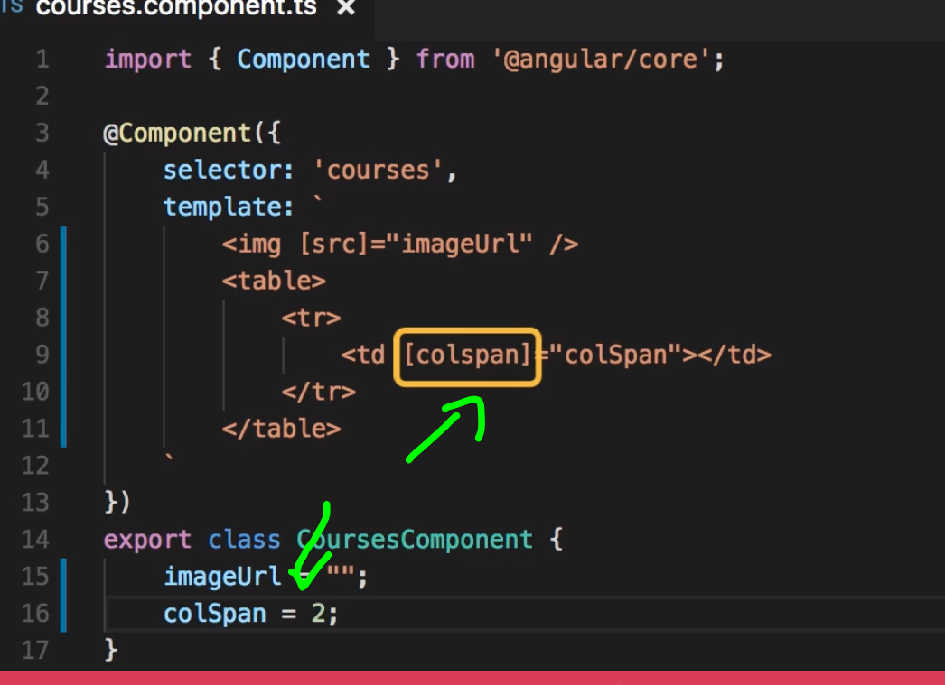

Così abbiamo delle proprietà nel DOM che non hanno rappresentazione nell’HTML ad es textcontent:



Quando facciamo il bunding property dobbiamo ricordare che stiamo facendo il binding al dom object. E non all’html.

Per dire che ci riferiamo ad un elemento dell’html abbiamo una sintassi un pochino diversa:

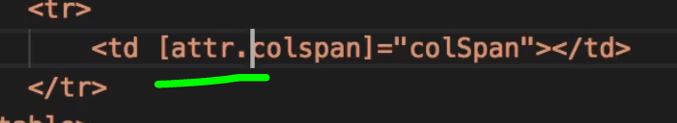

Nella maggior parte dei casi però abbiamo una corrispondenza 1 a 1 tra dom ed html.

Installare bootstrap

**Per installare bootstrap**:download bootstrap e lo memorizza nella folder modules ma con save viene inserita una dipendencies nel package json



Il cappellino significa che è stata installata proprio l’ultima versione

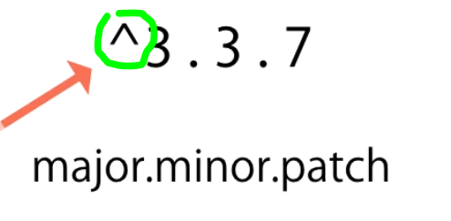

Ricordiamo che **per installare le dipendencies** che non vengono salvate in git (perché escluse da gitignore) vanno installate con questo comando:

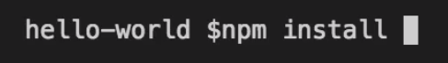

**Per importare bootstrap come css** facciamo così mediante il comando import dentro il file style.css:

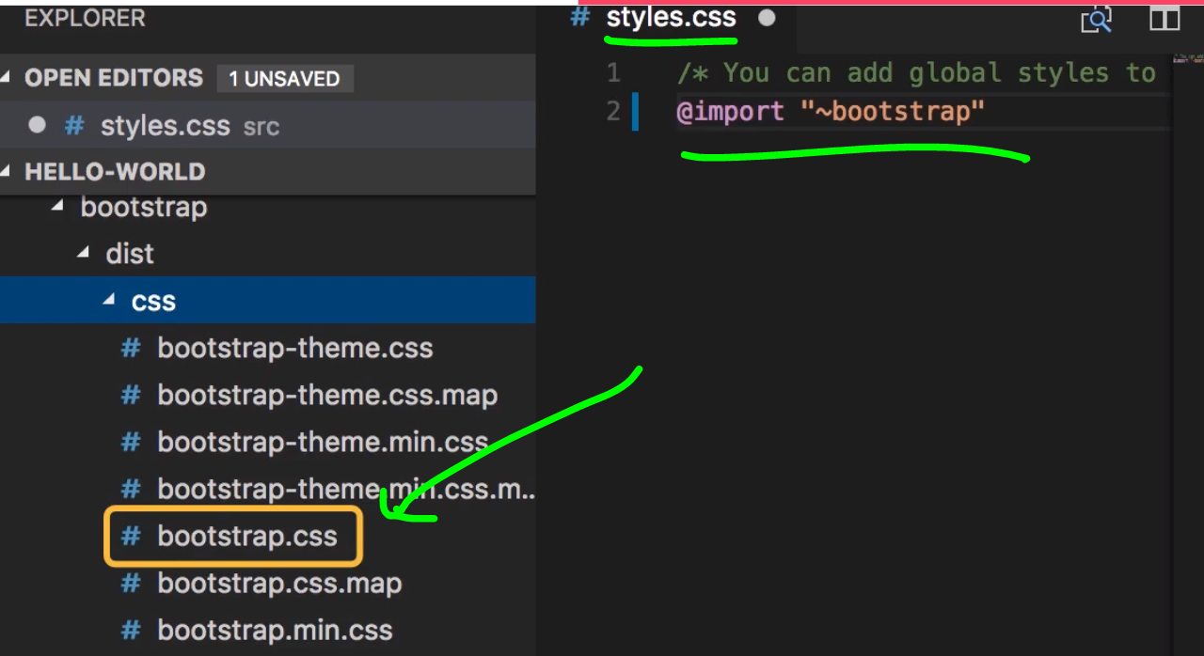

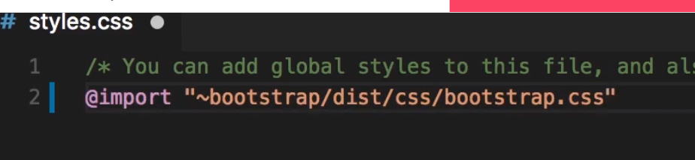

Class binding

**Class binding**:per aggiungere o togliere una specifica classe all’attributo class

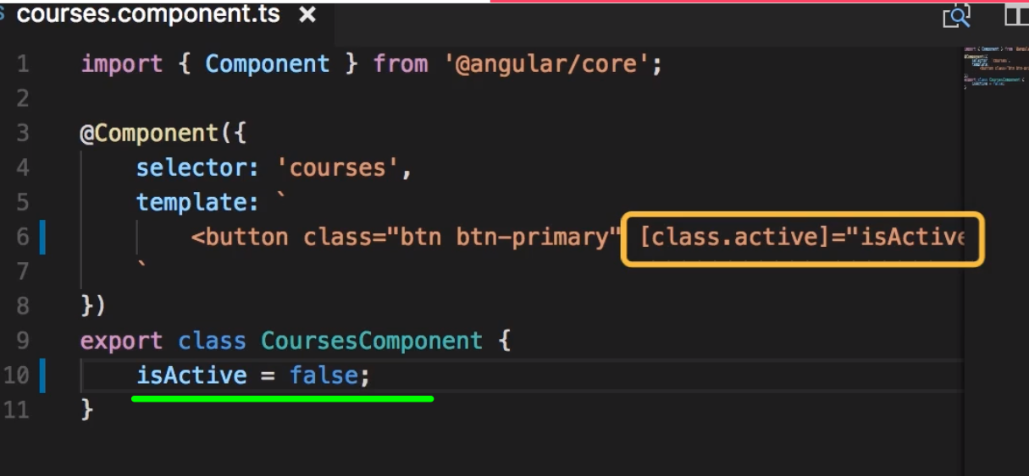

Style binding

A questo link sono le proprietà dello style object nel DOM:

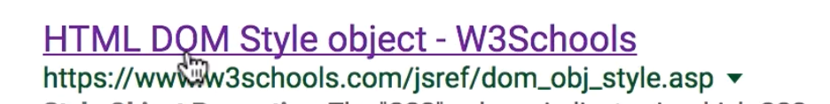

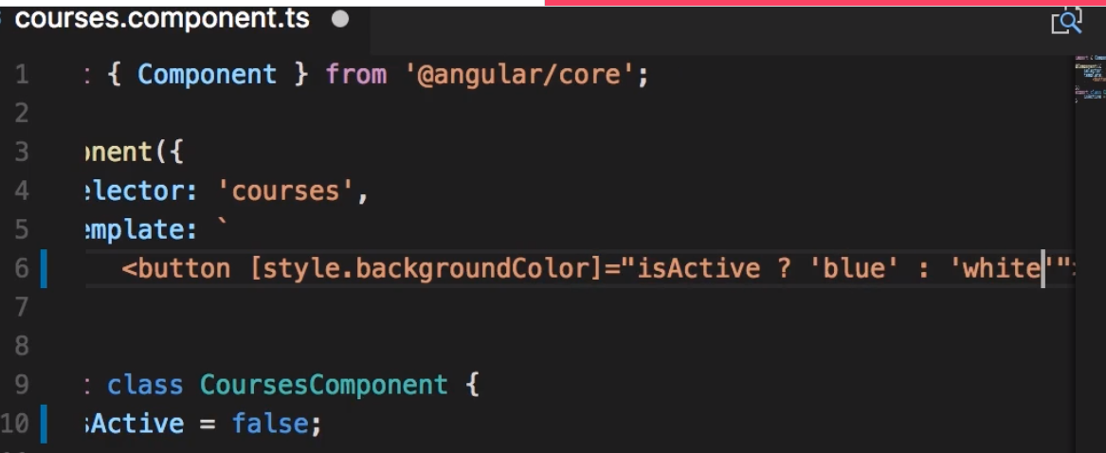

Event binding:

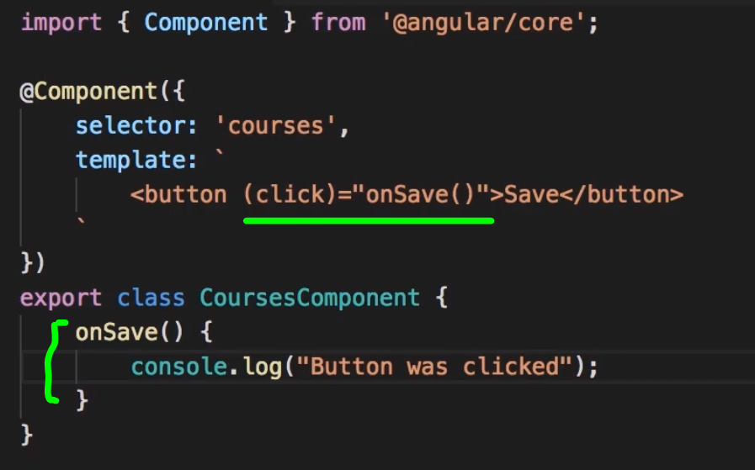

Per recuperare ad esempio il mouse move questo è l’oggetto javascript event passato ad angular con la $ davanti:

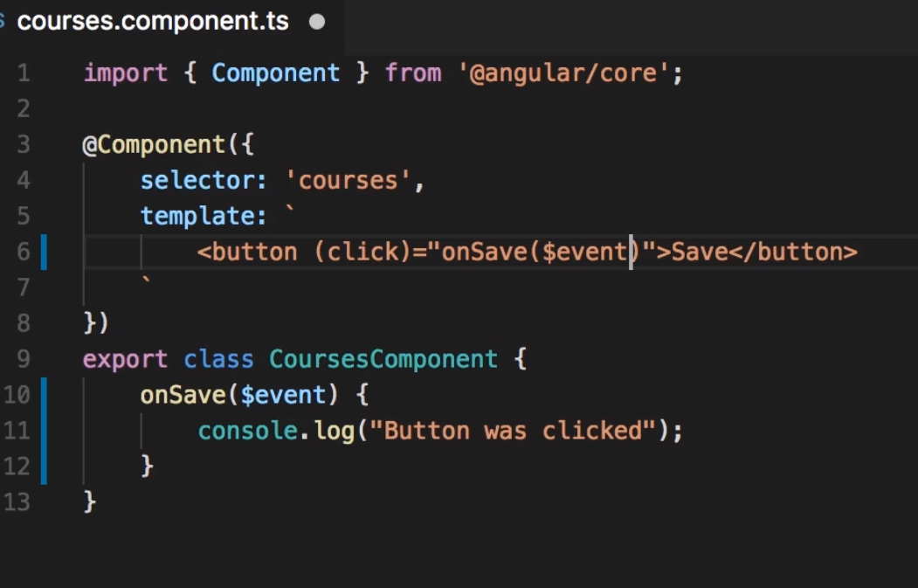

Event bubbling, come possiamo stopparlo??

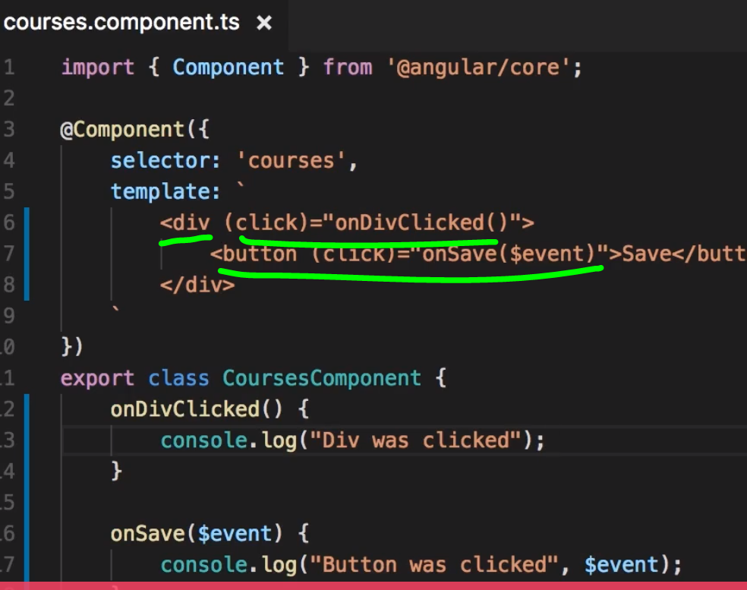

Così stoppiamo la propagazione

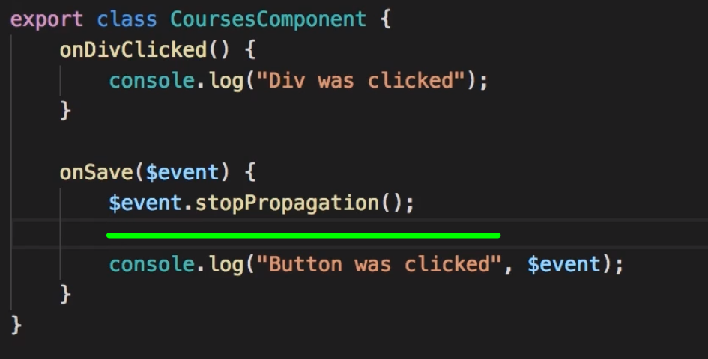

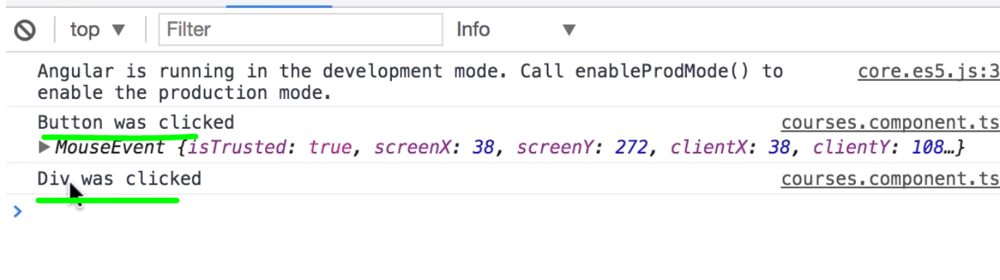

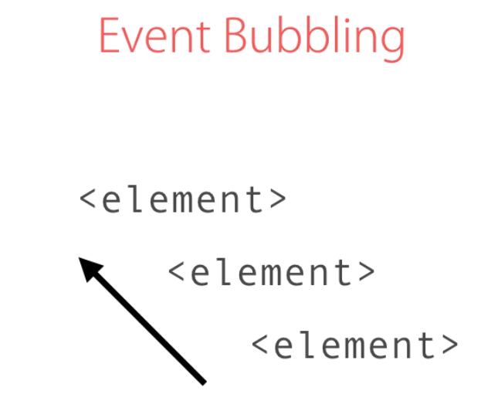

Event filtering

Qui abbiamo una gestione tradizionale della azione di pressione sul tasto enter

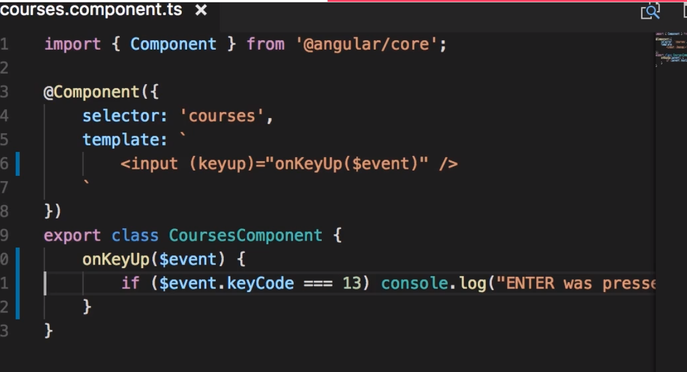

In Angular c’è un modo migliore per gestire questo, applicando un filtro così, codice più snello:

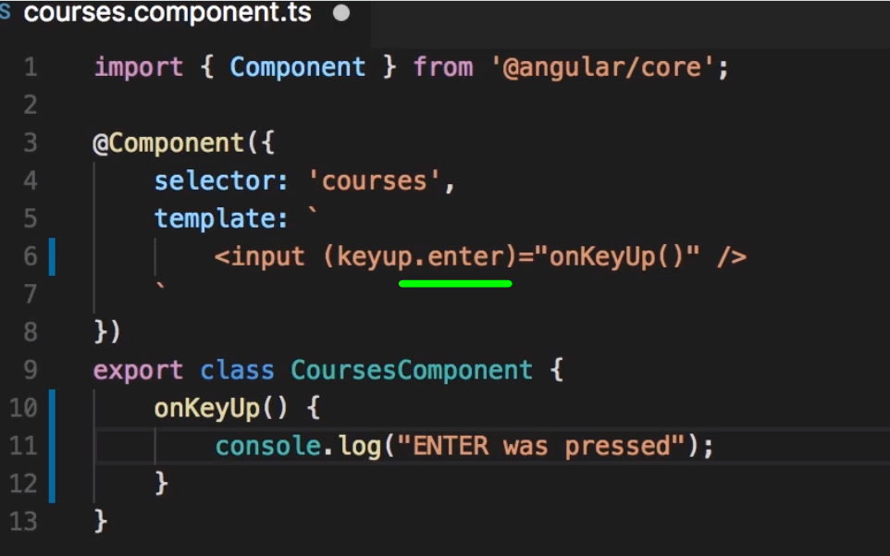

Template variables

Template variables: **come facciamo a stampare a console il contenuto di una textbox**? In modo tradizionale così:

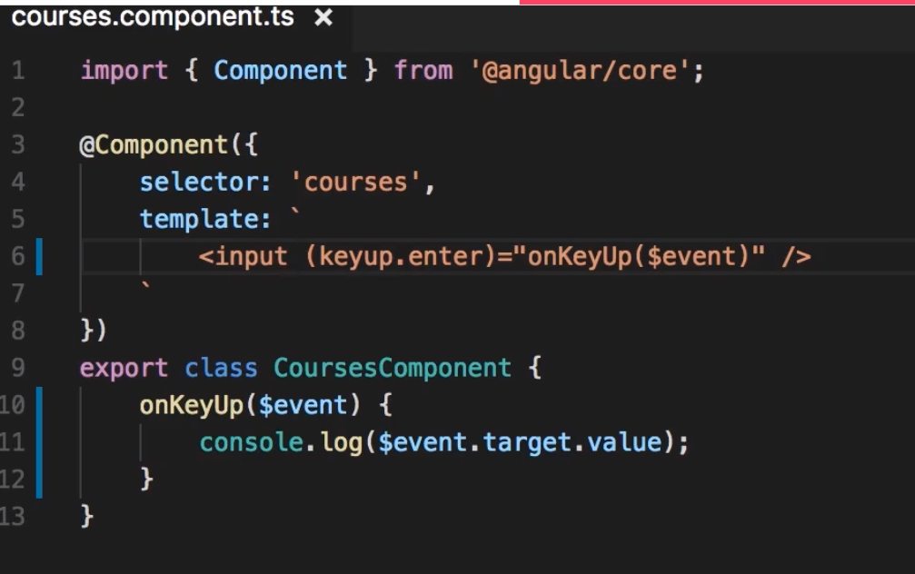

Con angular è possibile scrivere così definendo #email che rappresenta il campo di testo:

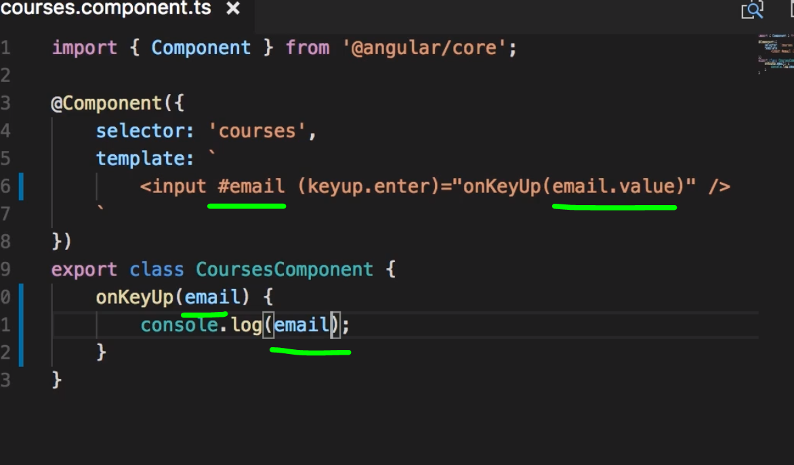

Two way binding

La direzione di default del property binding è questa:

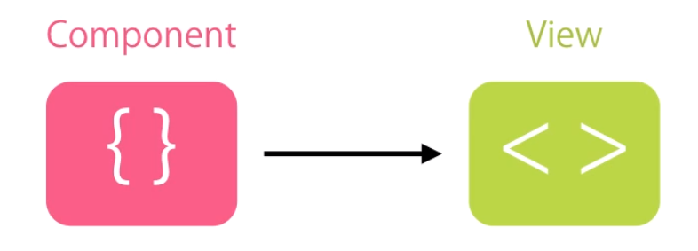

Se abbiamo questo codice è unidirezionale (dal componente alla view e non viceversa)

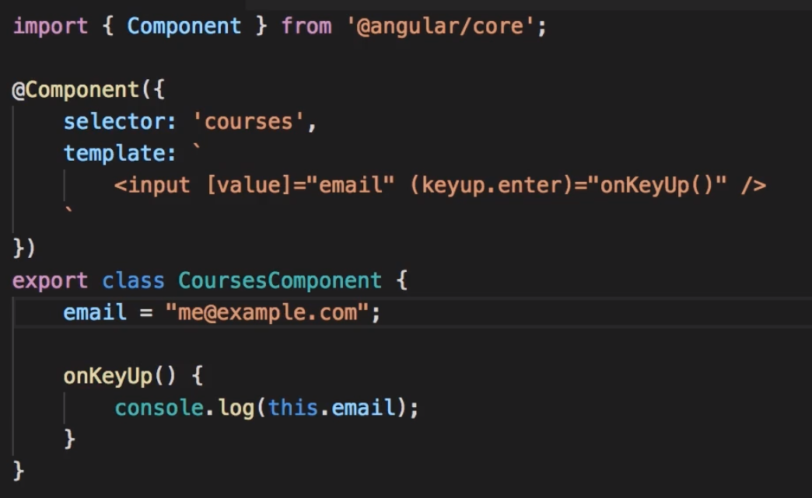

Per abilitare il sincro anche dalla view al componente:



Ma il codice qui sopra è ripetitivo e complesso…

**Usiamo banana in a box**



Ma l’istruzione ngmodules si trova nel modulo form che non è stato importato in app.module…occorre farlo:

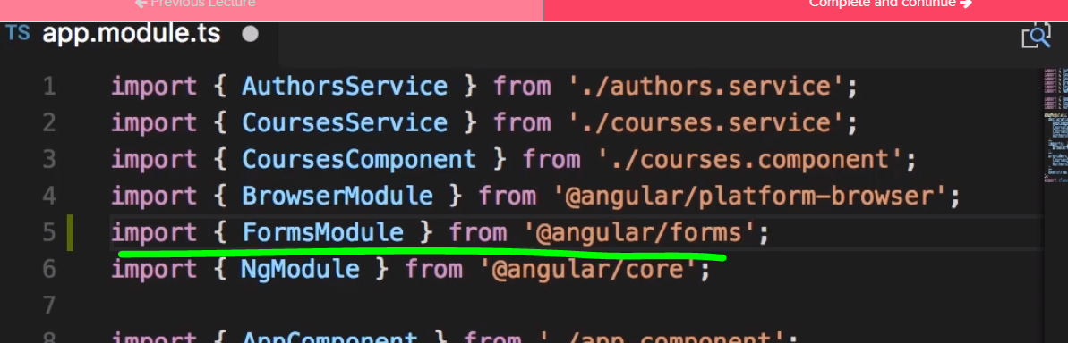

E poi bisogna importarlo nel mainapp module:

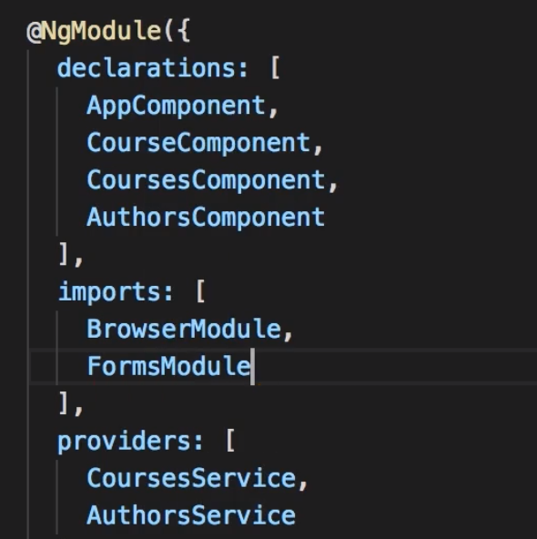

Pipes

I pipes servono per dare formattazione e sono definiti in questo modulo:

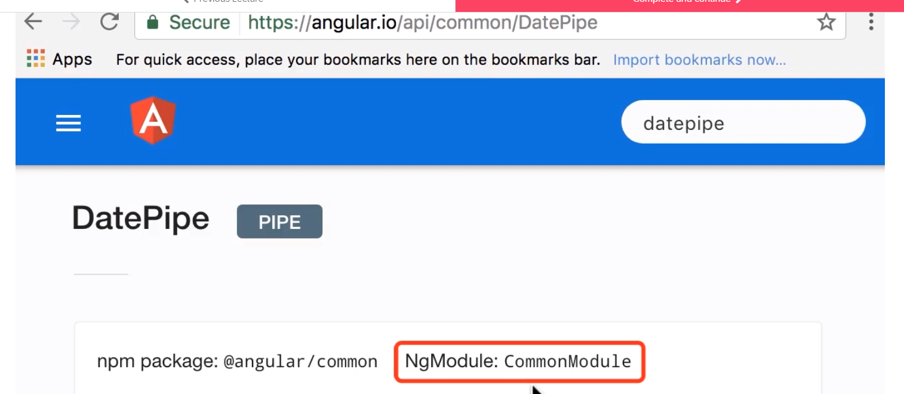

Qui vediamo ad esempio che la valuta viene formattata in AUD australian dollar con il simbolo della valuta (true) con almeno 3 caratteri a sinistra virgola e da 2 a 2 caratteri decimali

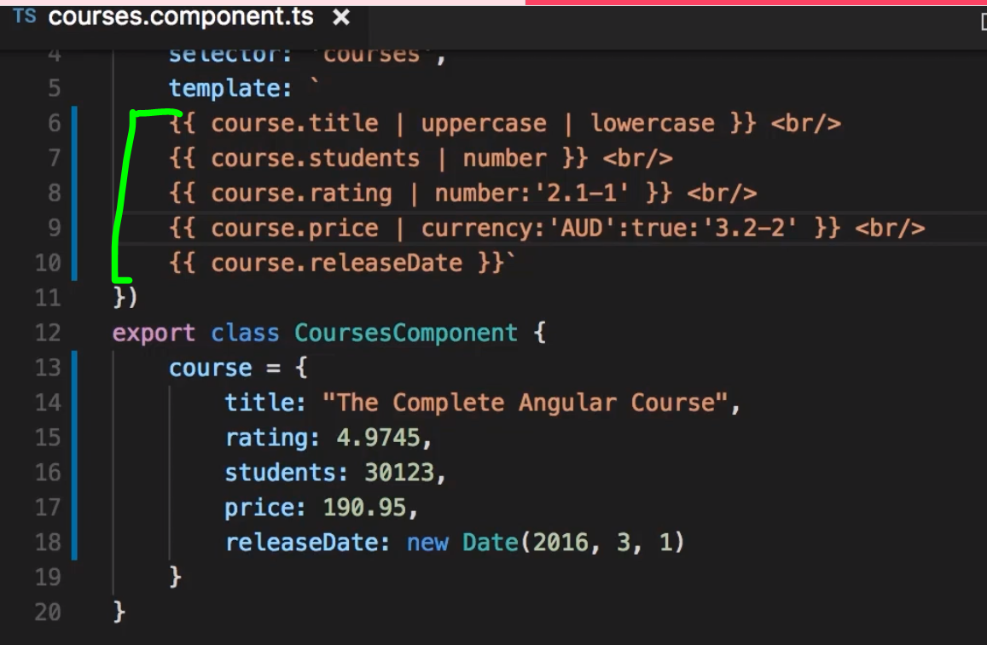

Custom pipe:

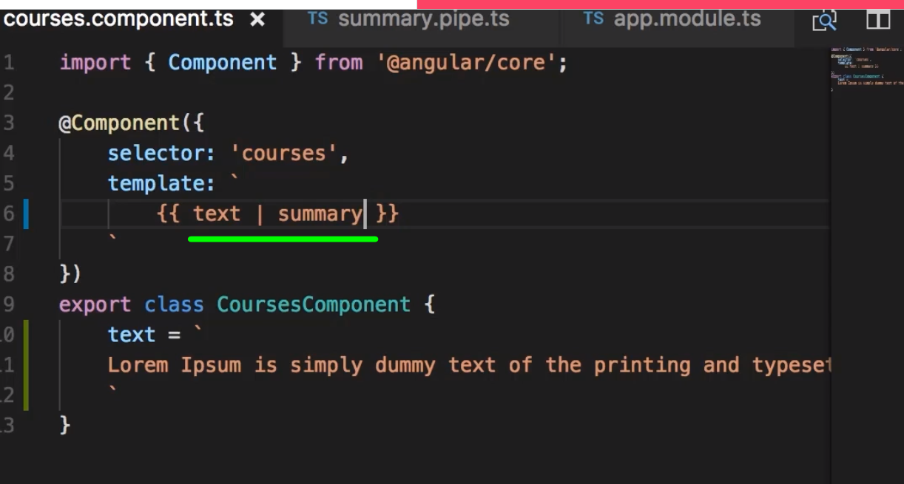

creare il file con questa convenzione

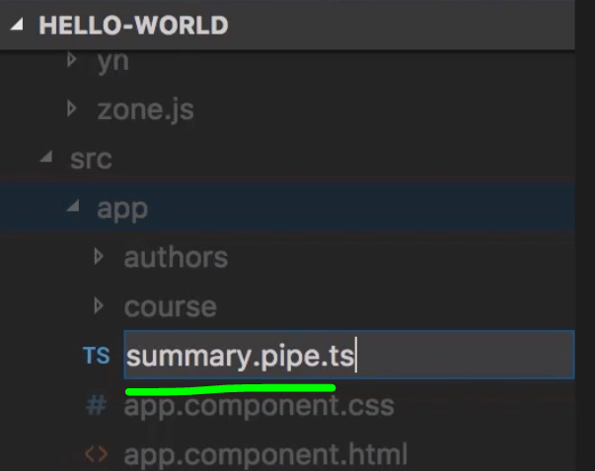

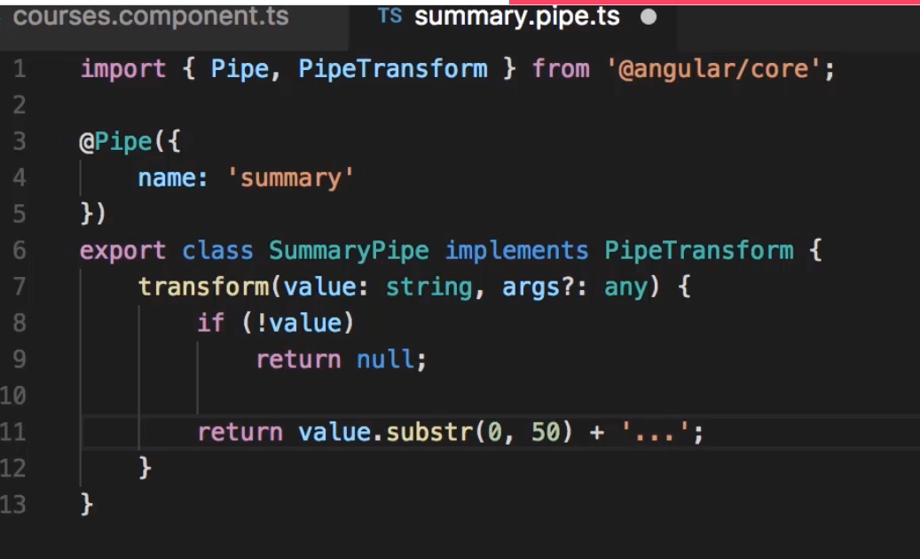

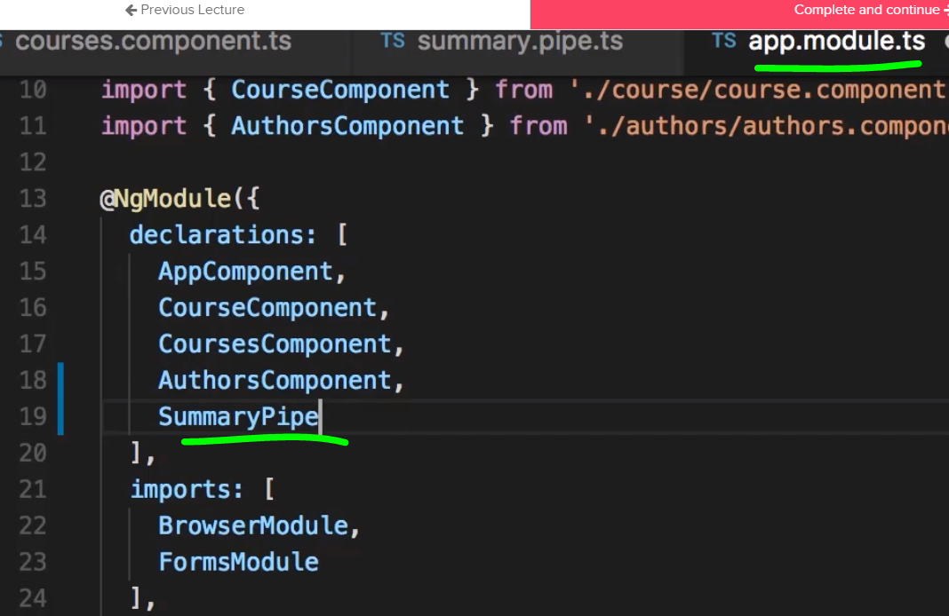

Passare argomenti al custom pipe:

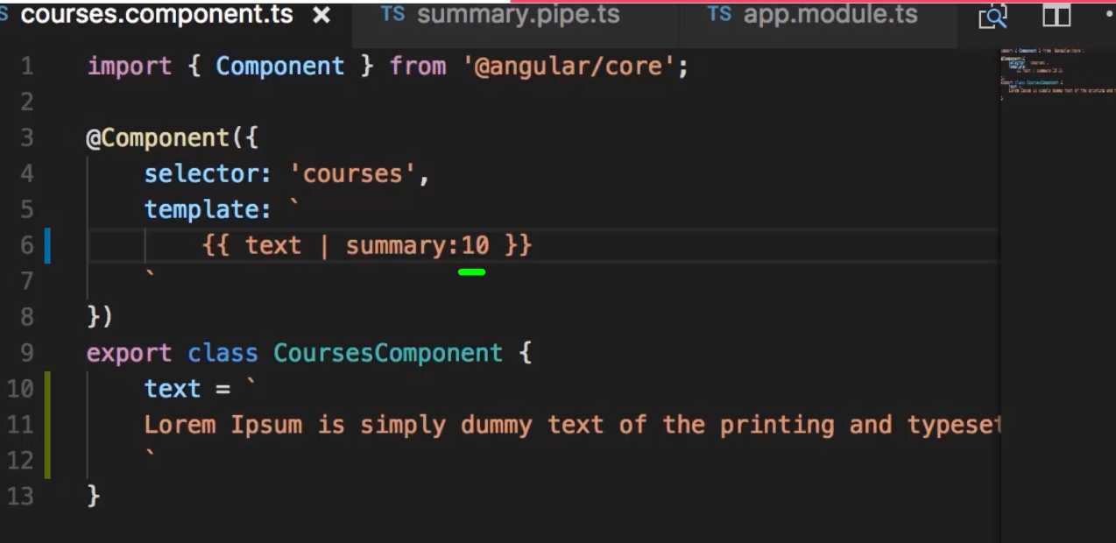

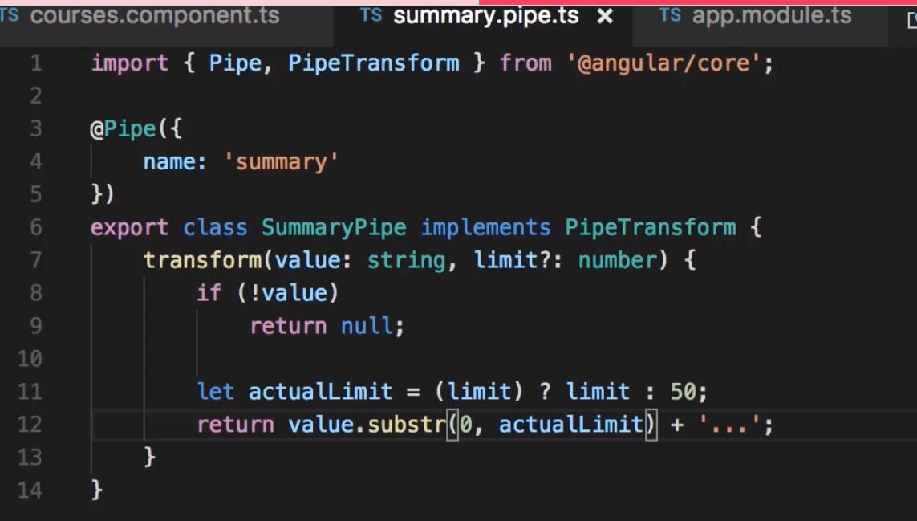

Con parametri multipli:

basta aggiungerli dopo il secondo argomento del metodo trasform

Building Re-usable Components

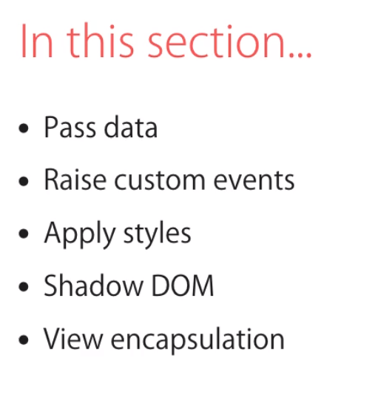

Passare dei dati ad un componente:

imposto un oggetto nel componente parente

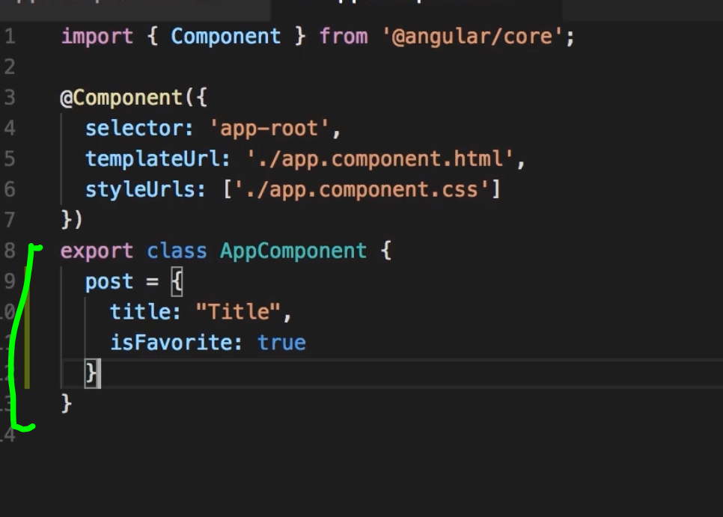

Questo tipo di sintassi non funziona:

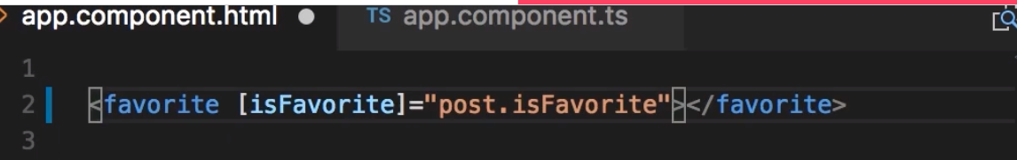

In quanto occorre definire una input property

Così per implementare un evento occorre definire una otput property:

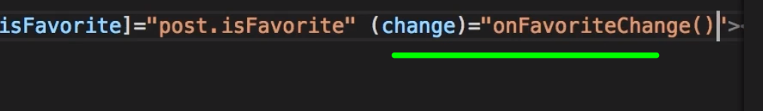

Le input property vengono usate per passare valori al componente mentre le outpu property per scatenare eventi:

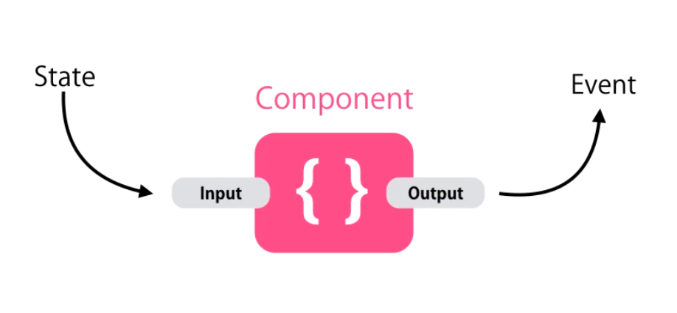

La combinazione di input ed output property vanno a costituire le **pubblic API** di quel componente.

Per definire una input property utilizziamo il decorator input:

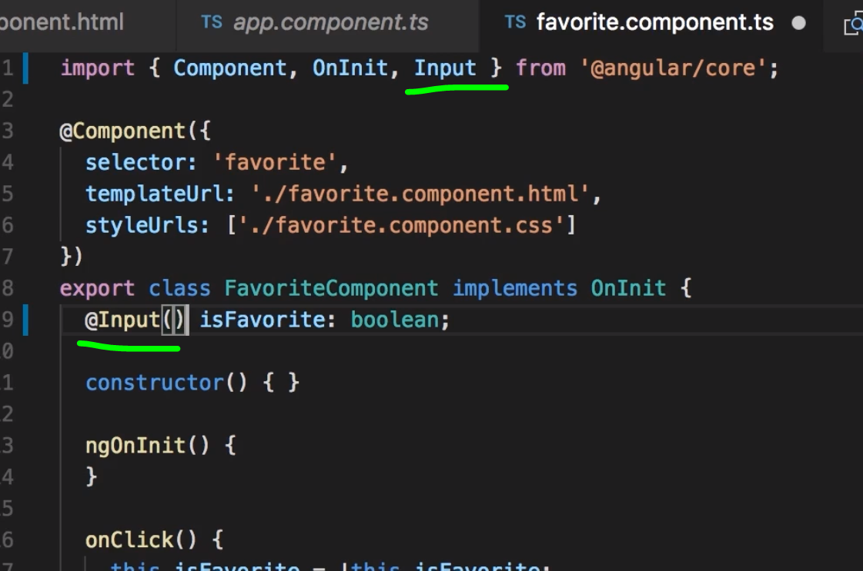

Esiste un secondo approccio ma poco sicuro, quindi non lo useremo

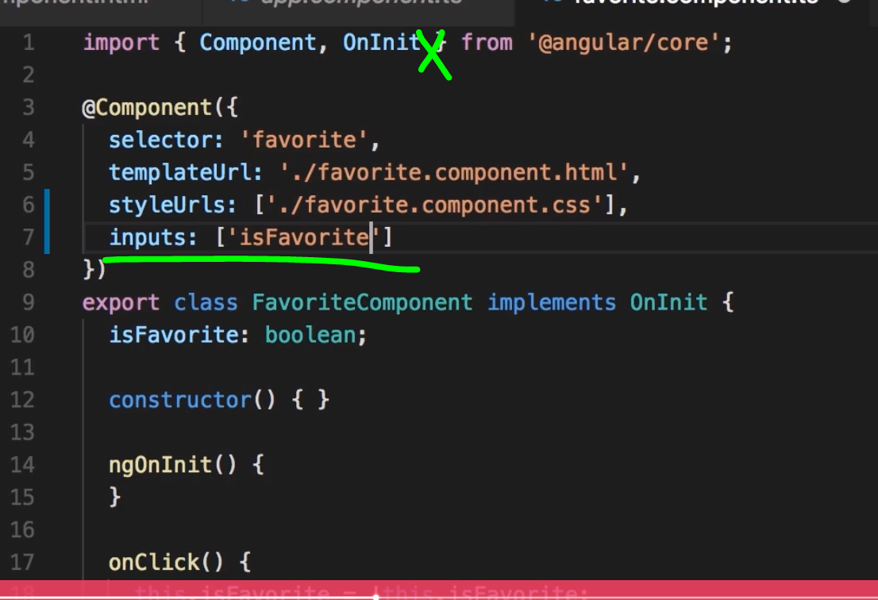

Utilizzo di alias per le proprietà: così posso usare gli attributi col trattino (senza alias non sarebbe possibile)

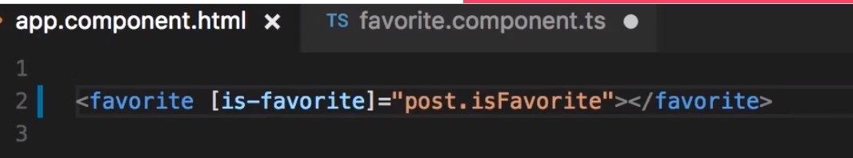

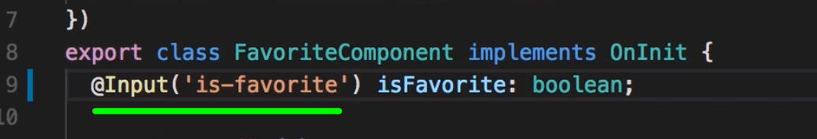

È consigliabile l’uso degli alias perché risolve un po’ di problemi quando si rinomina.

Output properties:

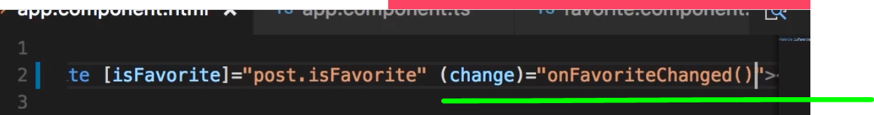

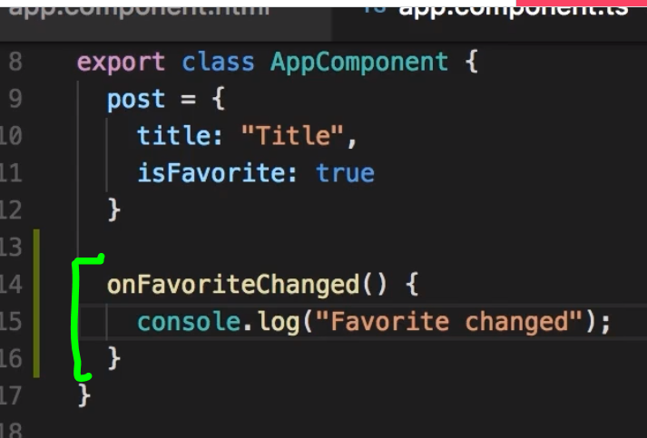

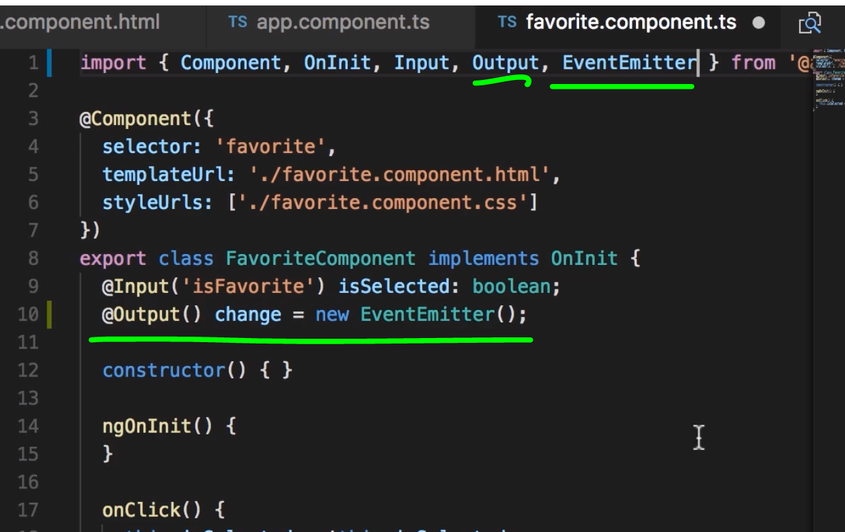

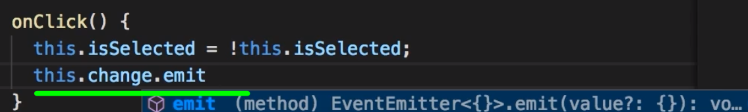

Come passare dati ad un evento

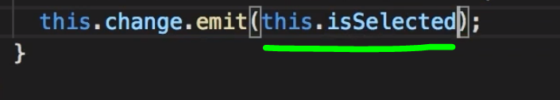

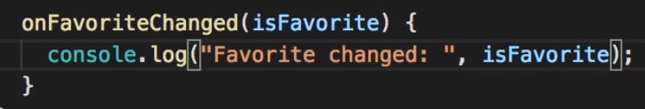



Migliorando con un oggetto:

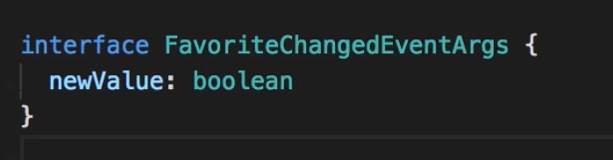

Qui viene passato un oggetto di tipo FavoriteChangedEventArgs

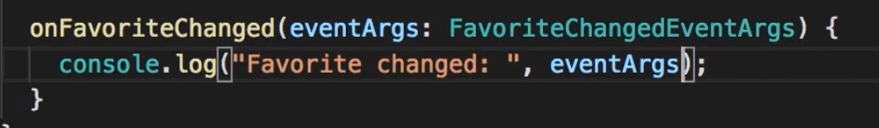

Per riutilizzare questo oggetto spostiamo l’interfaccia da appcomponent la inseriamo nel componente favorite e lo rendiamo pubblica con export.

Ctrl+period per importare automaticamente il riferimento

Possiamo usare gli alias nelle output properties

Anche qui, se in futuro si rinomina l’evento il nome dell’evento cambia nel codice automaticamente ma non nell’html. Con gli alias risolviamo.

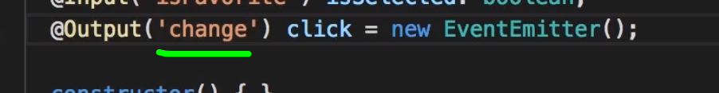

Quindi per tenere le api dei componenti stabili usiamo gli alias su input ed output.

Template:

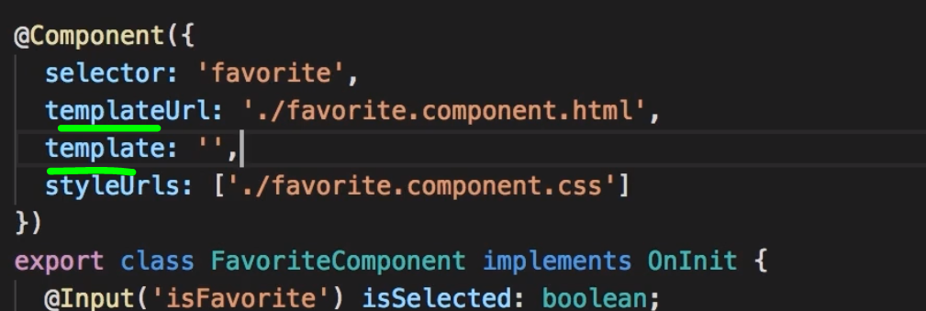

Quando usare il template interno od esterno:

interno quando il template è piccolino e quindi non abbiamo bisogno del file html esterno negli altri casi meglio usare il template esterno.

I templates si trovano all’interno del main.bundles.js, quindi non c’è una richiesta di download, sono tutti inseriti dentro il javascript.

Applicare Styles al componente:

Tre modi:

1:array di uno o più css

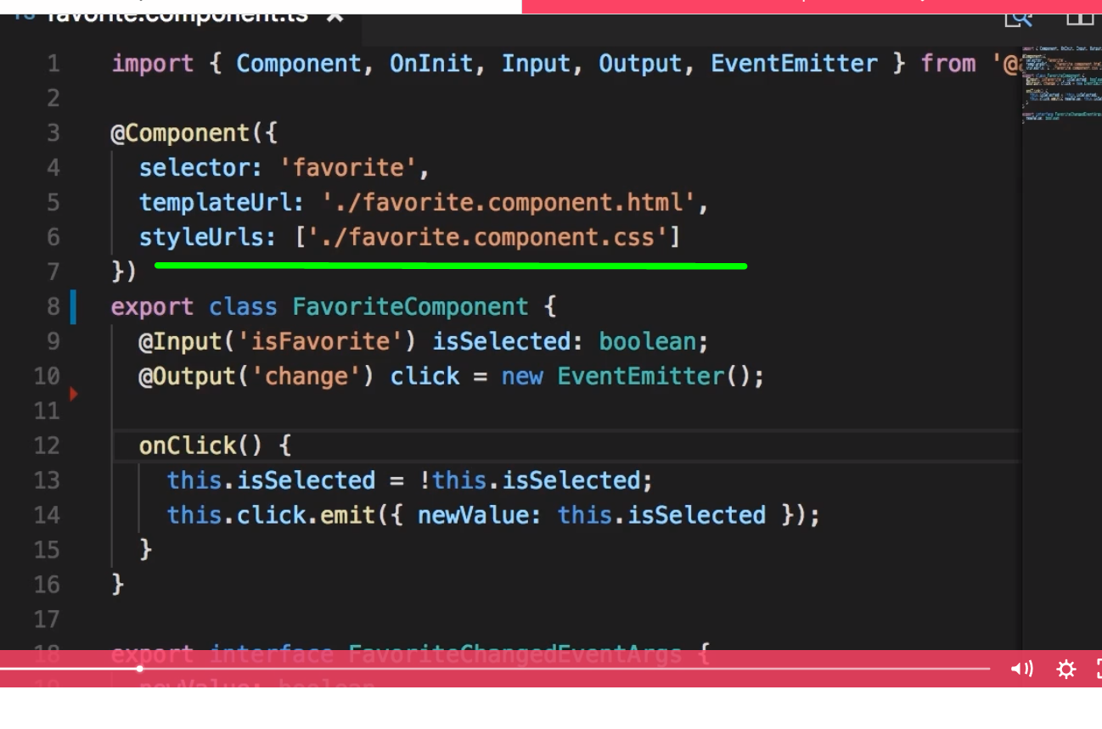

2: possibilità di inserire inline code:

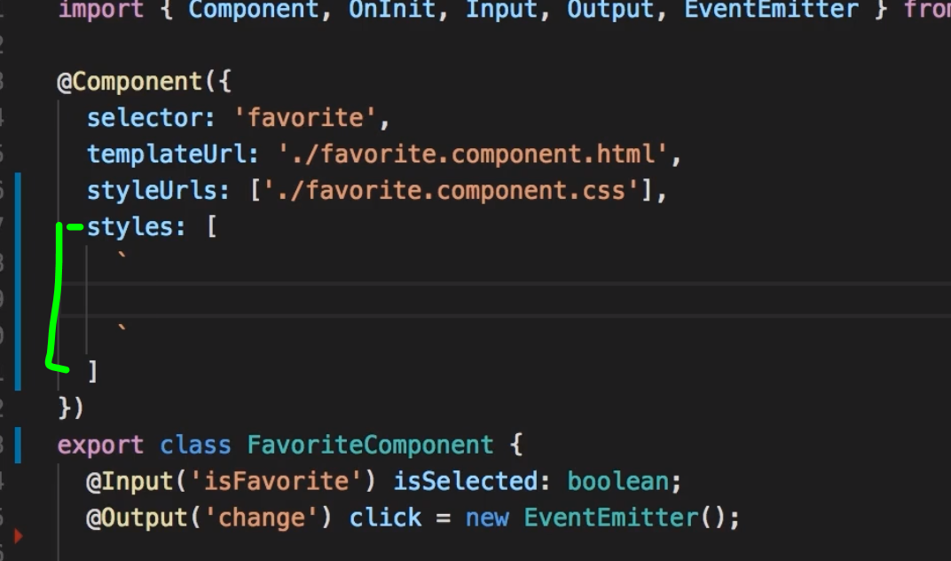

3 inserire in testa al codice html (non una buona pratica):

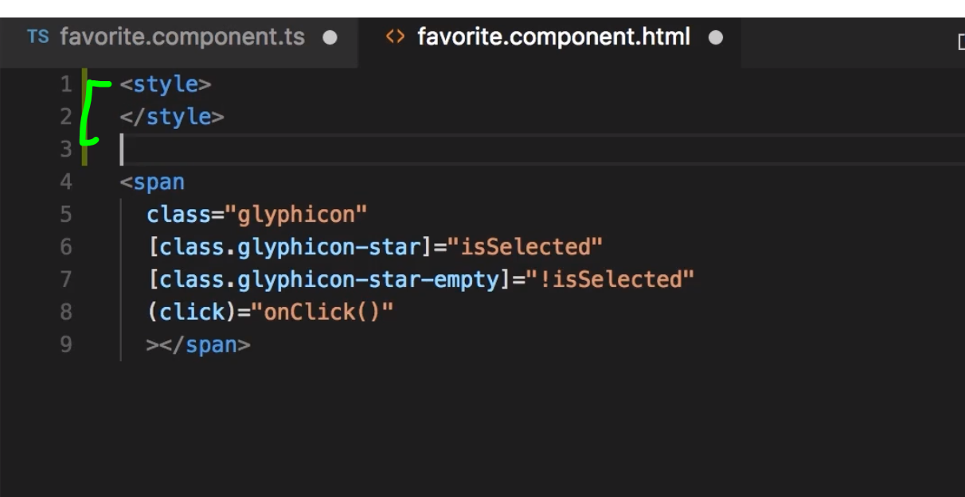

Una considerazione: angular prende per buono l’ultimo style dichiarato ignorando ciò che c’è prima:

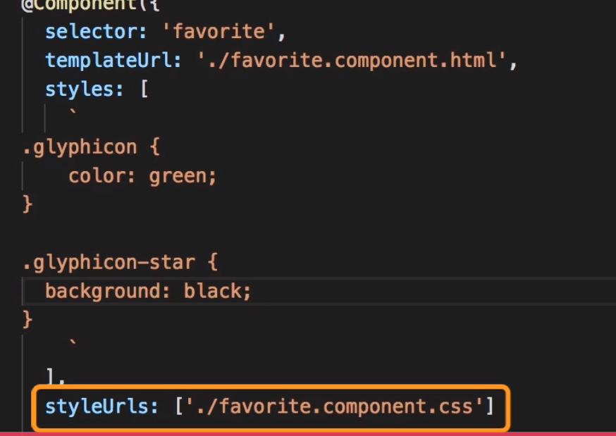

Shadow dom

Permetteteci di applicare stili con ambito agli elementi senza che si estendano al mondo esterno (supportato solo in safari o chrome)

Per esempio questo style linka esternamente tutti gli h1, ed è un problema se vogliamo circoscrivere lo stile al componente

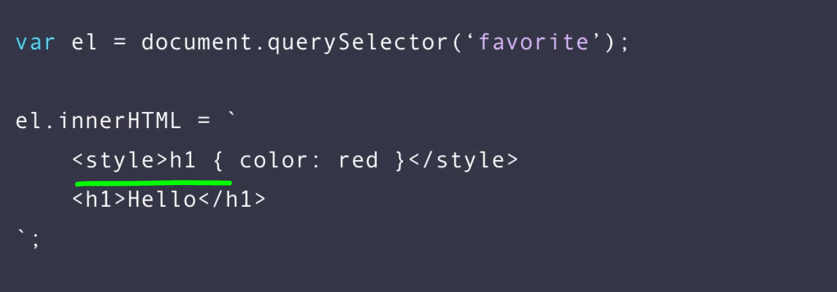

Con una sola riga di codice in javascript possiamo creare il shadow dom:

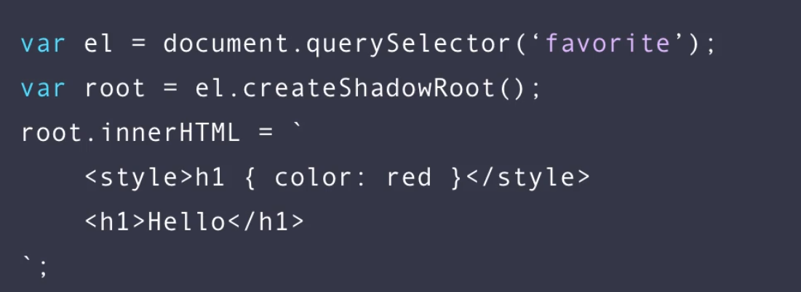

In angular così:

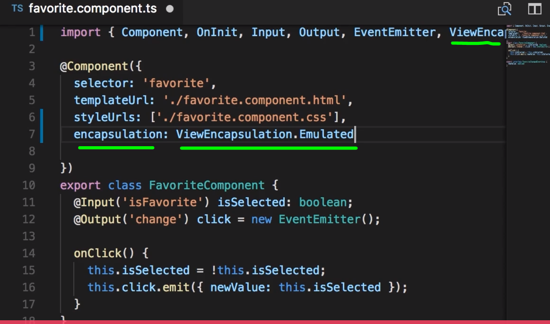

Guradiamo nel render dell’html: abbiamo la glyphicon class a cui viene appeso _ngcont…. In altre parole ancular attacca un attributo e lo usa nello style per identificare l’elemento di quel componente specifico.

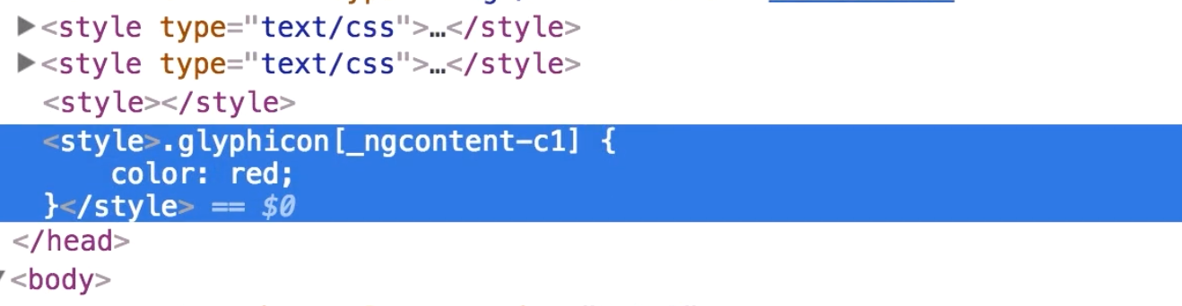

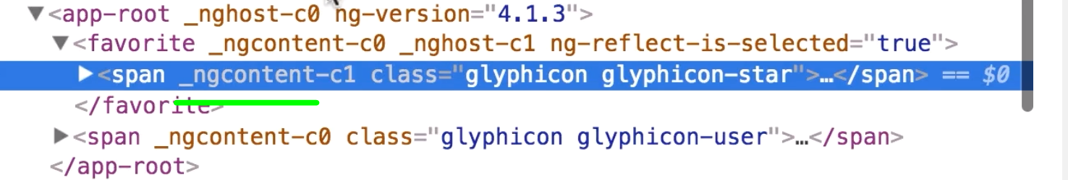

Con native viene utilizzato il shadow dom nativo con il limite che viene supportato solo da safari e da chrome.

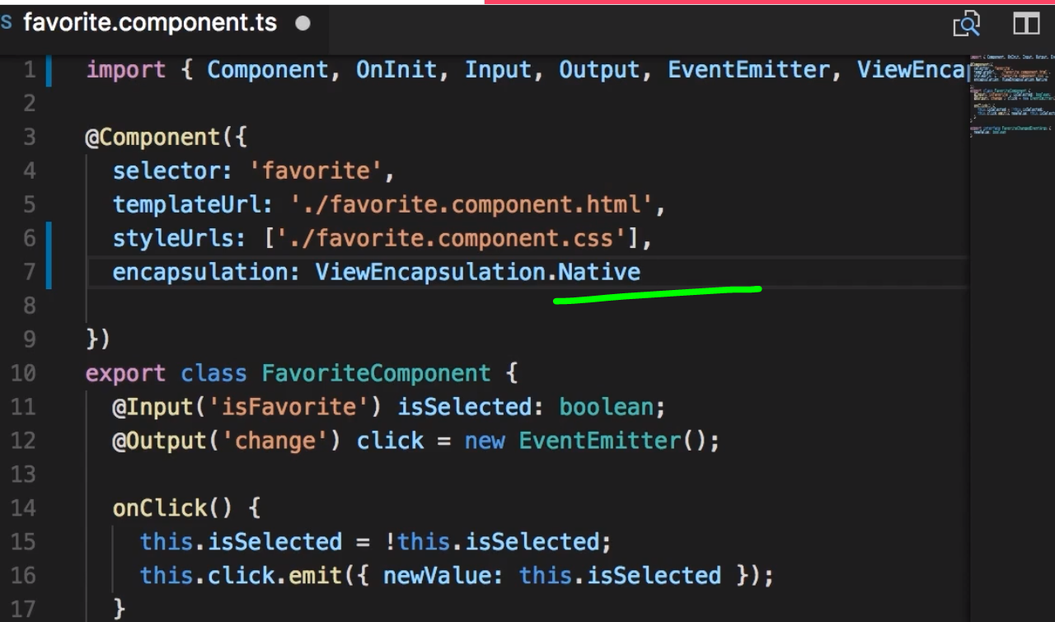

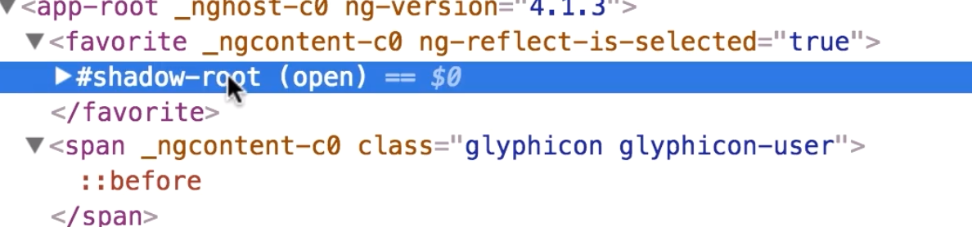per vedere l’elemento shadow-root occorre settare nelle opzioni del browser questo:

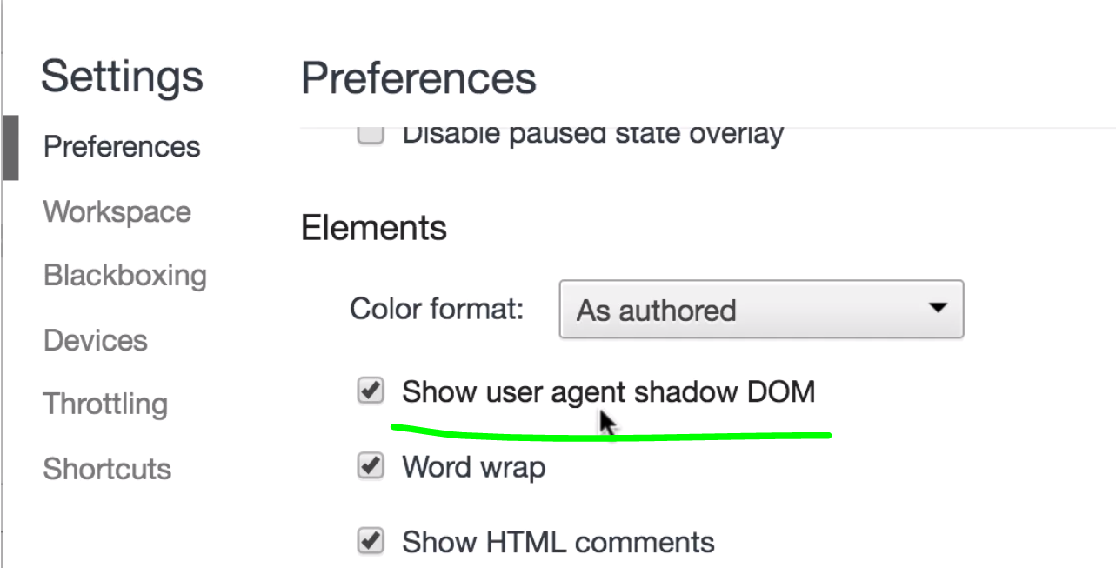

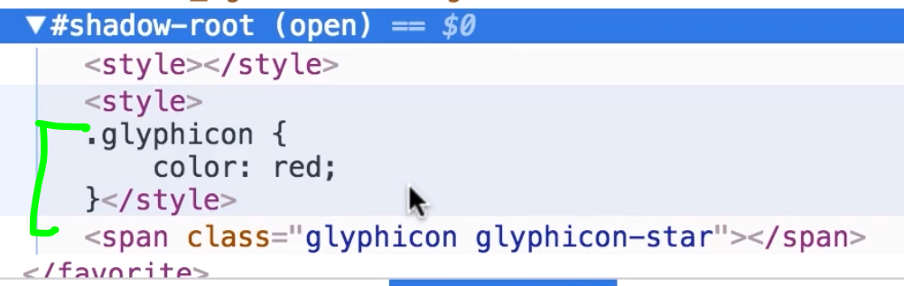

NgContent

Ngcontent: per iniettare del contenuto in uno specifico punto dell’html definendo un ng-content con un selettore e questo tag verrà rimpiazzato dal contenuto nell’html dove verrà richiamato il componente

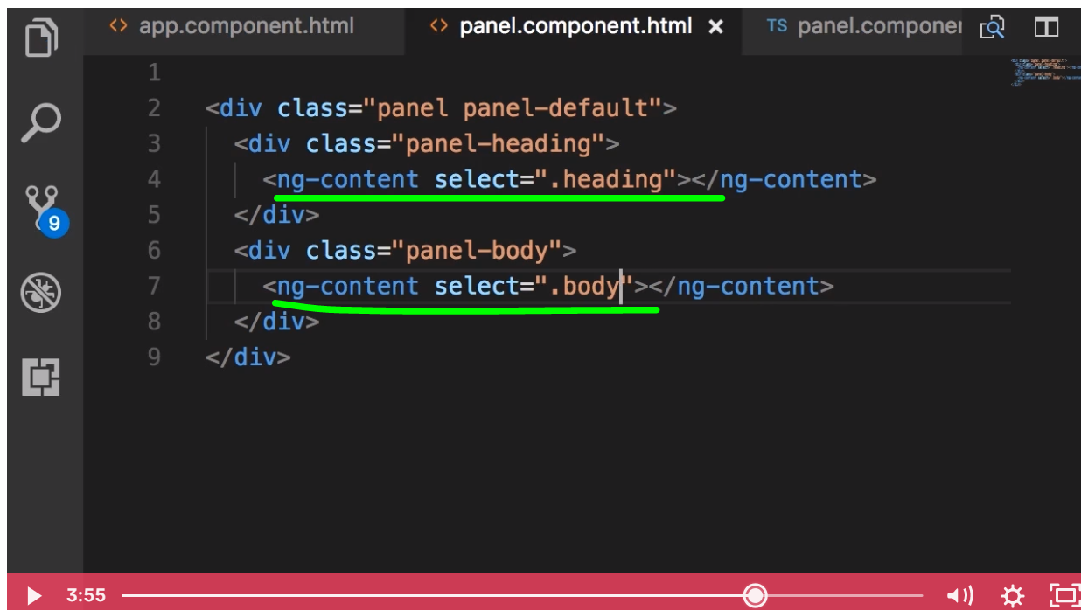

Qui viene richiamato il contenuto:

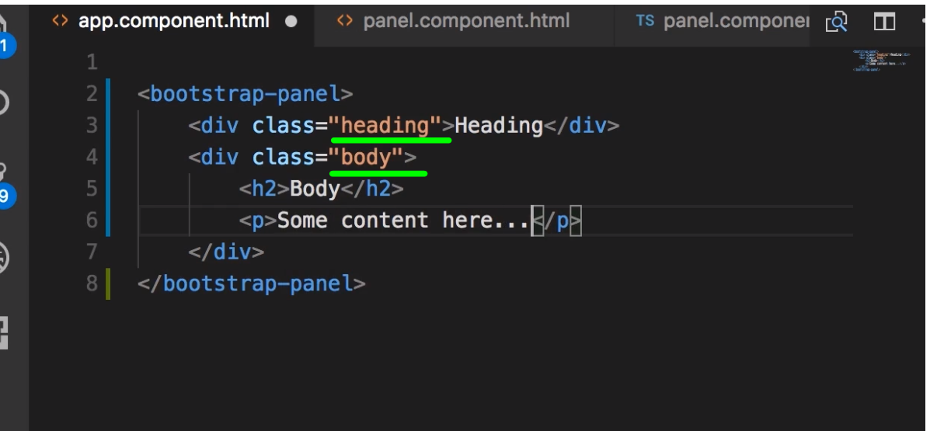

NgContainer

Se guardiamo l’esempio precedente dentro panel-heading abbiamo div class heading ecc

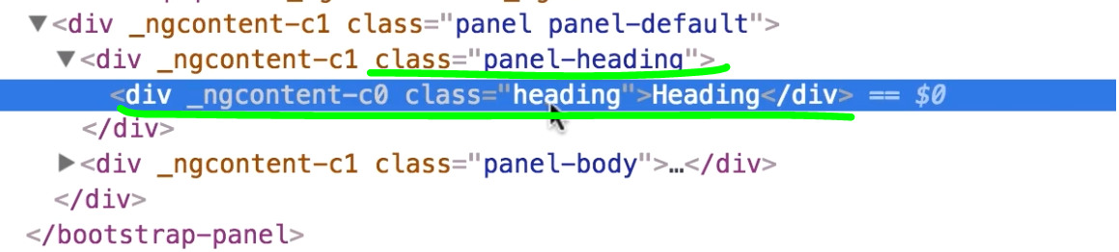

Che è poi l’elemento inserito dentro boostrap-panel

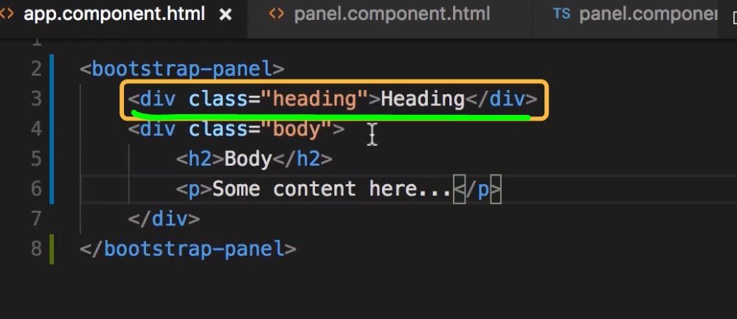

In quanto quando questo selettore qui di seguito viene rimpiazzato dal div sopra

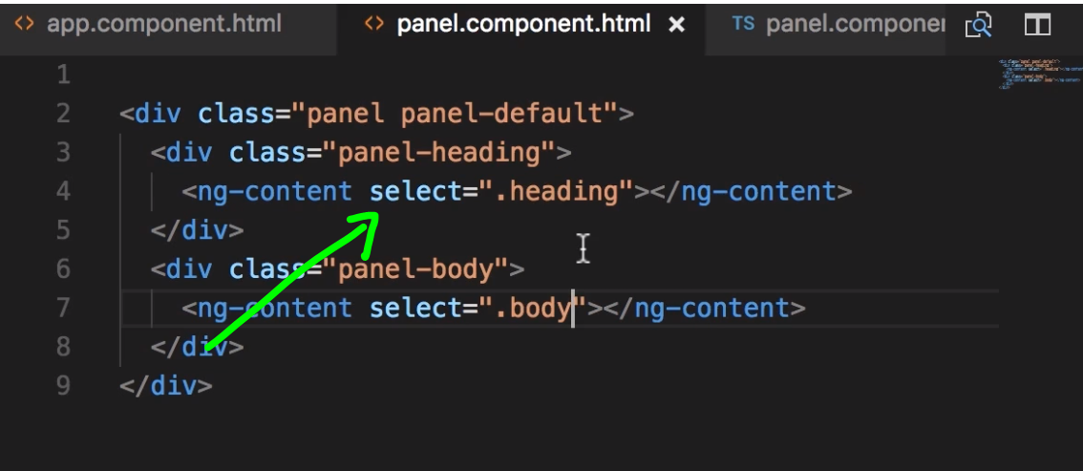

Vediamo il container

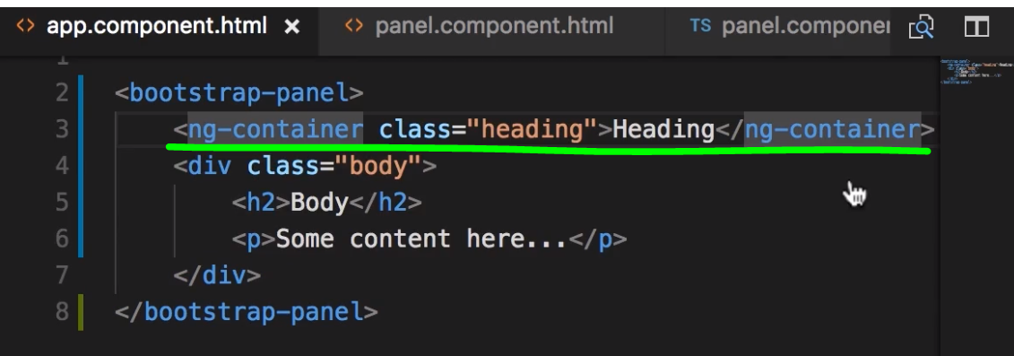

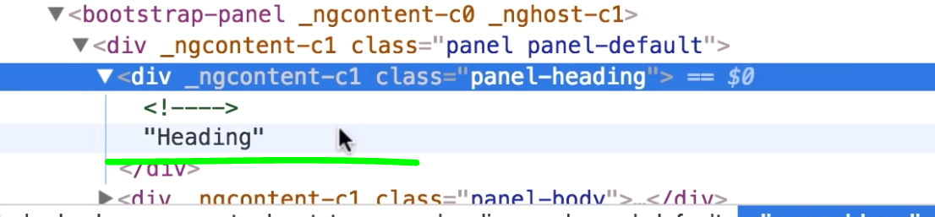

Directives

ngIf

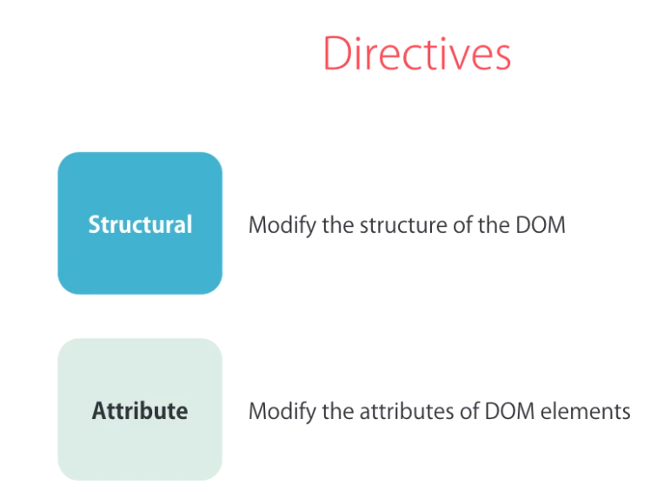

Vecchio approccio

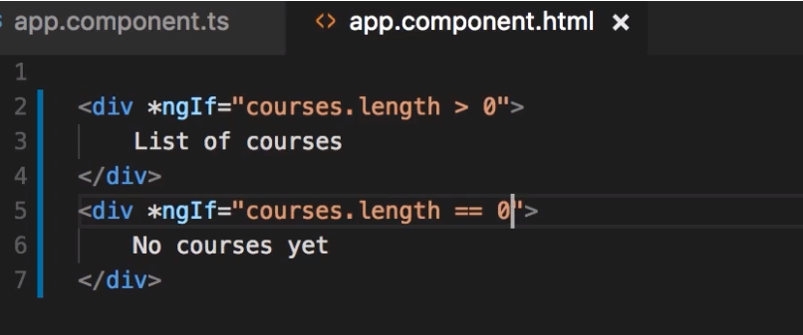

Viene aggiunto solo il div incluso nella condizione che ritorna true

In alternativa:

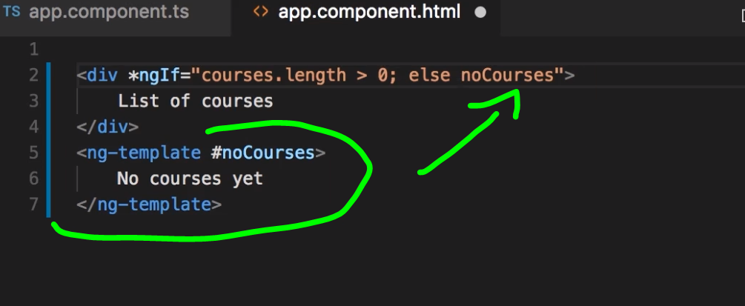

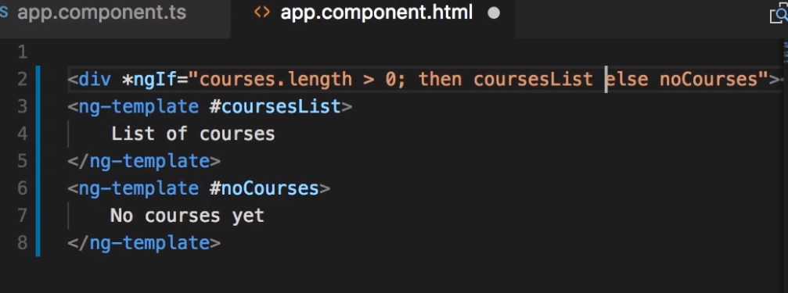

Hidden attribute

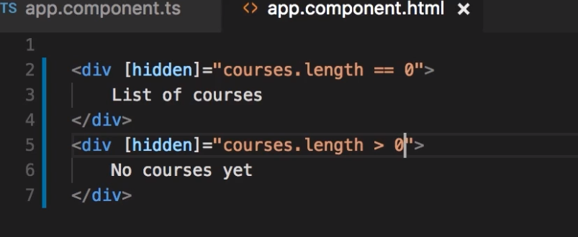

Hidden esiste nel DOM quindi possiamo usare il property binding, ma la differenza con ngIf è che entrambi i div sono presenti nel dom

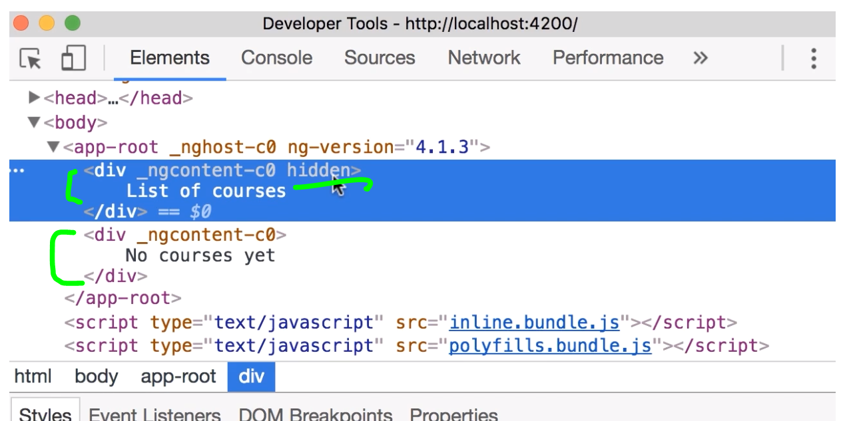

Ma allora quale è il miglior approccio ngIf o Hidden? Se lavoriamo con u tree grosso meglio ngIf.

ngSwitchCase

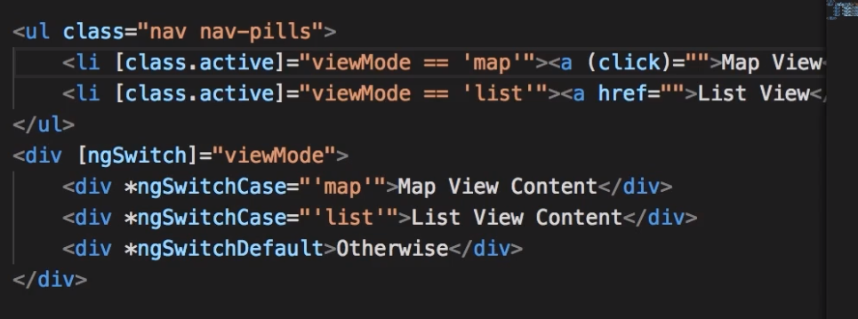

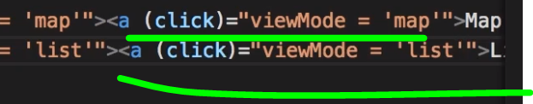

ngFor

in più rispetto a quanto visto precedentemente qui viene messo, come secondo argomento, dentro i l’indice, in modo da poterlo usare.

Abbiamo anche altri valori che possiamo usare:

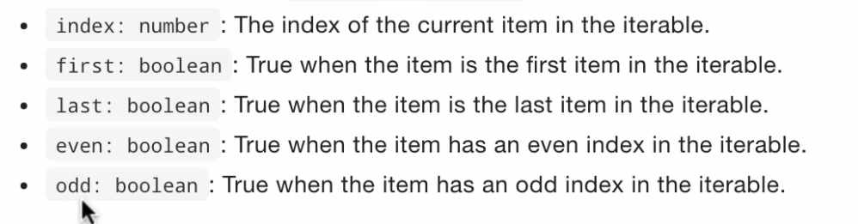

Ad esempio:

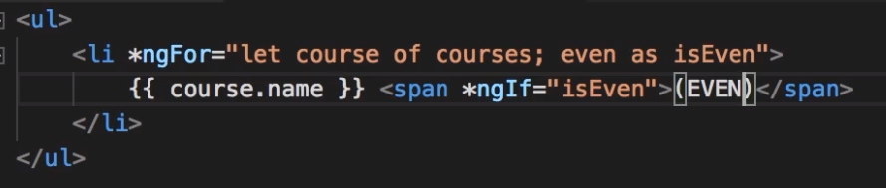

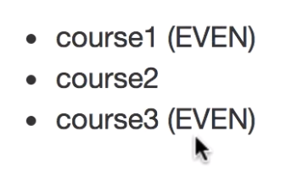

ngFor and change Detection

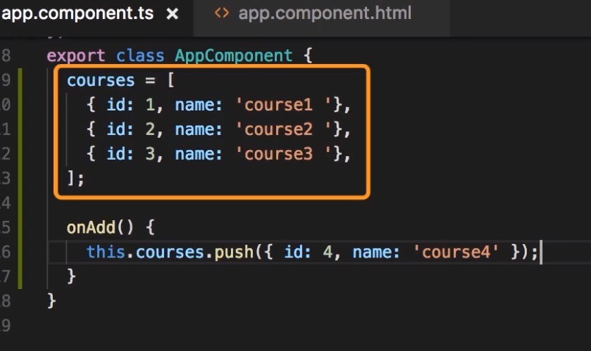

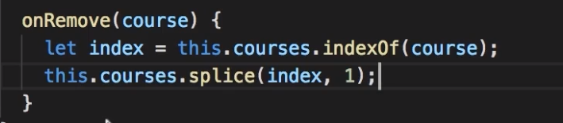

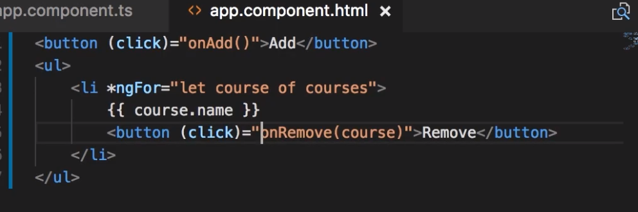

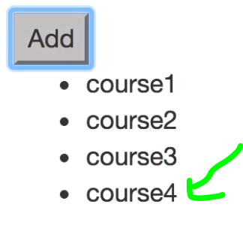

Quando aggiungiamo per es un oggetto all’array angular si accorge e quindi aggiunge un elemento al template o il contrario (se viene tolto un elemnto all’array) angular elimina l’elemento o anche quando viene modificato un elemento

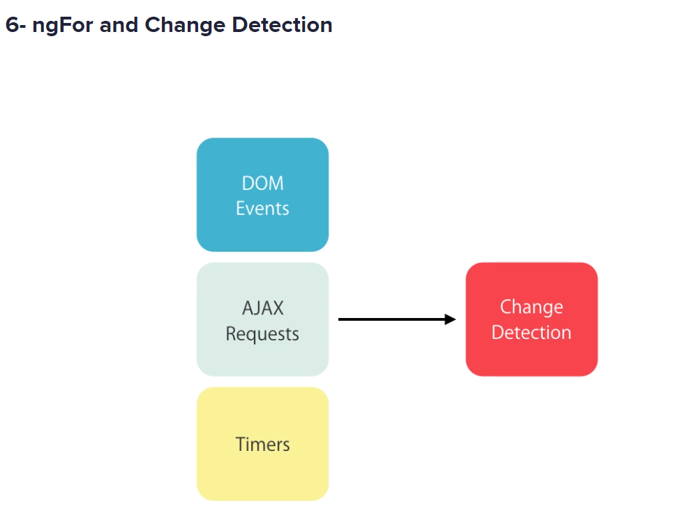

ngFor and TrackBy

Ogni volta che angular carica sulla base per di un array di oggetti nel dom una lista di li ricrea ogni volta questa lista, quindi se abbiamo un bottone che su click popola una lista di li ogni volta questa viene caricata…possiamo ottimizzare…

In questo modo:

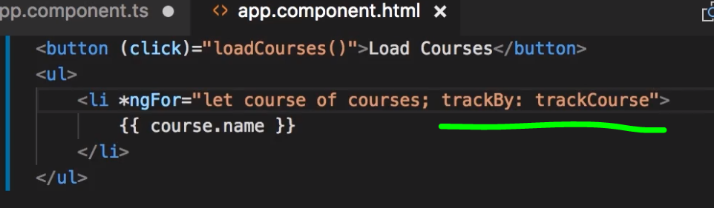

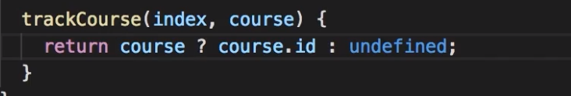

The leading asterix

L’asterisco serve per rappresentare in modo più sintetico questo:

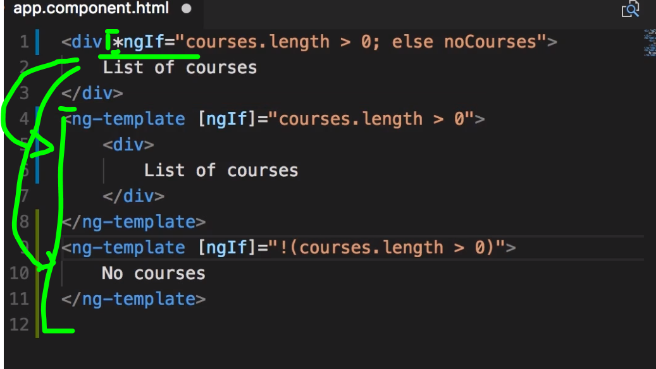

ngClass

con ngclass non dobbiamo ripetere due volte il binding:

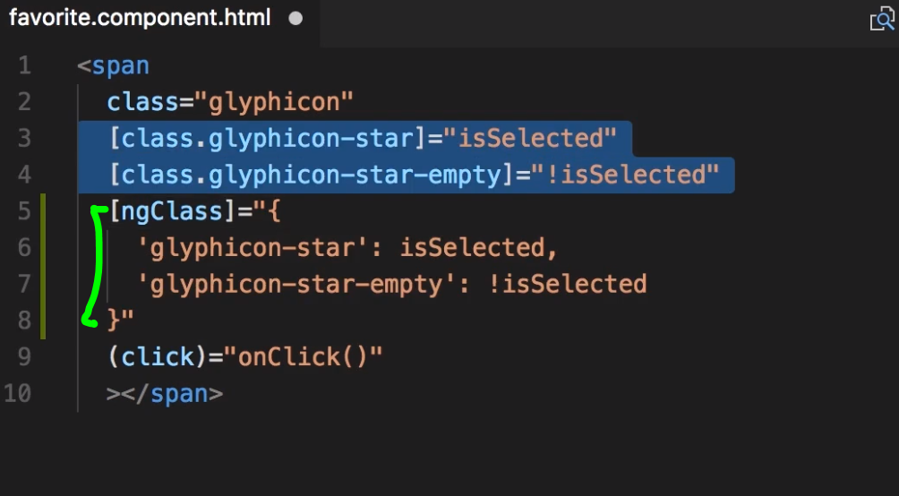

ngClass è un esempio di attribute directive.

ngStyle

Quando si devono settare diversi style come nell’esempio sotto è meglio utilizzare l’ngstyle directive:

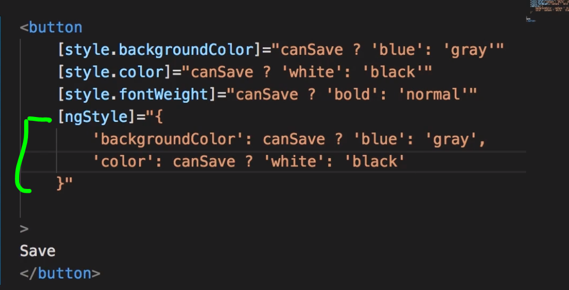

Chiaramente non è proprio il massimo fare così, quando si hanno tanti stili è meglio metterli in una classe nel css e poi visualizzari con le direttive di classe

Safe traversal operator

Se name è null angular butta fuori un errore se si cerca di visualizzarlo come interpolazione; esistono due modi per risolvere la cosa:

o con ngIf:



Oppure mettendo un punto interrogativo davanti al punto di name:

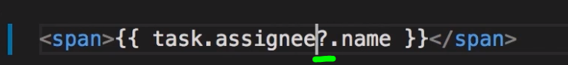

Create custom directive